Муниципальное учреждение «Управление образования» администрации МОГО «Ухта»
Муниципальное дошкольное образовательное учреждение
«Детский сад № 7 общеразвивающего вида»

Ф.И.О. автора разработки, должность: Трукшина Алена Николаевна, воспитатель.
Тема методической разработки: Семейный клуб как активная форма сотрудничества детского сада и семьи в вопросах организации здоровое питание детей.

Аннотация
В статье представлен опыт создания и деятельности семейного клуба по вопросах организации здоровое питание детей «Азбука здорового питания от А до Я».
Сотрудничество с семьей является одним из важнейших условий организации эффективного воспитательного процесса в ДОУ. Для того чтобы родители стали активными помощниками педагогов, необходимо вовлечь их в жизнь детского сада. Клуб – наиболее подходящая для этого форма работы, позволяющая установить эффективное и целенаправленное взаимодействие детского сада и родителей.

Содержание
Введение 3
Технология опыта 5
Результативность 7
Список используемой литературы 8
Приложения 9

Введение

«Если хочешь воспитать своего ребенка здоровым, сам иди по пути здоровья, иначе его некуда будет вести!»
В.А. Сухомлинский
Всем известно, что питание в жизни каждого из нас, а особенно в жизни ребенка, играет особо важную роль. Правильное питание и тщательно подобранный рацион является залогом не только отличного самочувствия, но и хорошего настроения и жизнерадостности. Вместе с пищей ребенок должен получать необходимую ему энергию, которая в течение всего дня расходуется на физическое и интеллектуальное развитие, а также на игры и развлечения.
Пища современного человека далека от совершенства не только потому, что в ней преобладают продукты животного происхождения, но и потому, что промышленное производство поставляет на наш стол сильно переработанную пищу - в этом виде еда лишена даже минимального количества энергии жизни.
Родители являются первыми педагогами, они закладывают основы здорового образа жизни, а здоровье детей невозможно обеспечить без рационального и полноценного питания, которое является необходимым условием их гармоничного роста, физического, нравственного, интеллектуального, личностного развития ребенка.
Что ребенку есть, в каком виде и в каких условиях решают родители. Но современные родители все меньше времени уделяют правильному питанию детей. Они пытаются реализовать себя, делают карьеру, а дети переходят на второй план. Родители зачастую испытывают определенные трудности, что не могут найти достаточно свободного времени для приготовления пищи в домашних условиях, часто используют полуфабрикаты и фастфуды и т.п., что не способствует укреплению здоровья. Так как детские привычки нередко имеют свойства закрепляться, есть большая вероятность того, что в последующем характер питания не будет способствовать сохранению их здоровья. Именно в дошкольном возрасте важно целенаправленно формировать устойчивые мотивации на здоровый образ жизни.
3
Работа с родителями - сложная и важная часть деятельности педагога, включающая повышение уровня педагогических знаний родителей, умений, навыков, помощь педагогов родителям в семейном воспитании. Инициатива в установлении взаимодействия с семьей и квалифицированная реализация задач этого взаимодействия определяет направляющую роль дошкольного учреждения в семейном воспитании. Важнейшим способом реализации сотрудничества педагогов и родителей является организация их совместной деятельности, в которой родители не пассивные наблюдатели, а активные участники процесса.
4

Технология описания работы
В сентябре 2015 года в ходе подготовки к групповому родительскому собранию для родителей наших воспитанников (старшая группа) была предложена анкета на тему «Что вы знаете о здоровом питании детей?», в которой приняли участие 20 семей (83%) из 24 (4 семьи в данный период были в отпуске) (Приложение 1).
На основании результатов анкетирования были выявлены следующие проблемы:
45 % родителей неверно истолковывают понятие «здоровое питание»;
75 % родителей не знают принципов здорового питания, 10 % родителей называют один – два принципа;
80 % родителей не обсуждают с детьми вопросы правильного питания;
20% родителей рассказывают детям о полезных свойствах продуктов;
45 % семей молочные и овощные блюда готовят редко и однообразно.
100 % родителей покупает детям конфеты, жевательную резинку и чипсы.
По результатам был сделан вывод: родителям не хватает информации о правильном и сбалансированном питании для детей.
На основе полученных данных анкетирования и на основании решения родительского собрания (протокол № 1) был создан семейный клуб «Азбука здорового питания от А до Я», целью которой стало просвещение родителей в вопросах организации рационального питания детей, повышение их роли в формировании у детей привычки правильного питания.
Задачи:
- Заинтересовать родителей значимостью темы о здоровом питании, как компонента формирования здорового образа жизни.
- Способствовать осознанию родителями ответственности за формирование у ребенка основ правильного питания.
- Активизировать работу родителей в формировании у детей основ рационального питания и в воспитании культуры здоровья, осознанию ими здоровья как главной человеческой ценности.
5
- Способствовать формированию привычки здорового питания в семье.
Следующим шагом было составление перспективного плана работы семейного клуба «Азбука здорового питания от А до Я». Все мероприятия были запланированы с учётом интересов и запросов родителей (Приложение 2).
Нами были разработаны традиционные и нетрадиционные формы взаимодействия с родителями по формированию навыков здорового питания: круглый стол, мастер-класс, семинар - практикум, деловая игра, с участием родителей и детей, видеоматериалы по организации жизни детей в ДОУ и семье.
Ежемесячный выпуск газеты, буклетов, оформление папок-передвижек, альбомов позволит вооружить каждого родителя знаниями и советами по организации питания в семье. Положительные моменты данной формы взаимодействия в следующем:
- родителям предлагается объективная информация, и они решают, что с ним делать;
- они могут взять издание домой и изучить его в удобное время.
6

Результативность
По результатам повторного анкетирования родителей (апрель 2016г.) были сделаны следующие выводы: у родителей повысился уровня знаний по вопросам организации здорового питания, обеспечивающего нормальный процесс роста и развития детского организма, и как результат - рост родительской активности в формировании культуры питания своих детей, осознании ими роли здорового питания в жизни своих детей.
Большинство родителей поняли, что правильная организация питания предусматривает достаточное обеспечение детей всеми необходимыми витаминами, что способствует их лучшему развитию, повышает сопротивляемость организма к вредным факторам, в первую очередь к инфекционным заболеваниям. Родителями взято на вооружение то, что рационально составленное меню должно содержать такой подбор блюд, который соответствует потребностям детей в основных пищевых веществах и калориях с учетом их возраста, состояния здоровья и условий жизнедеятельности. Большинство родителей пришли к выводу, что работа в рамках «Азбука правильно питания» помогла им решить многие проблемы с организацией питания детей.
Активные формы сотрудничества с родителями в рамках семейного клуба способствовали тему, что родители из пассивно принимающих информацию, стали активно действующими участниками.

7
Используемая литература:
- Гаврючина Л.В. Здоровьесберегающие технологии в ДОУ: Методическое пособие – М.; Сфера, 2008.
- Маханева М.Д. Воспитание здорового ребёнка// Пособие для практических работников детских дошкольных учреждений. – М.:АРКТИ, 1999.
- Зедгенидзе В.Я. Формирование здоровья ребенка /В.Я. Зедгенидзе //Современный детский сад. - 2007. - №1.
- Педагогика и психология здоровья /Под ред. Н.К. Смирнова. - М.: АПКиПРО, 2003.
- Сивцова А.М. Использование здоровьесберегающих педагогических технологий в дошкольных образовательных учреждениях /А.М. Сивцова //Методист. - 2007. - №2.
- Шарманова С.Б. Роль родителей в приобщении дошкольников к здоровому образу жизни /С.Б. Шарманова //Управление ДОУ. - 2006. - №4.
Использование материалов электронных СМИ:
- http://el-mikheeva.ru/tvorchestvo-nashih-vospitateley/roditelam/kruglyiy-stol-v-detskom-sadu#ixzz2PNkLI3Ao
- Сайт: detskoe-zdorovye.ru
- Сайт Nestle «Разговор о правильном питании» http://www.food.websib.ru/
- http://www.eda-server.ru/cook-book/osnovnye/makaron/st00004
- www. Maaam.ru
8
Приложение 1

Анкета для родителей
«Что вы знаете о здоровом питании детей?»

- Дайте определение понятию «здоровое питание»
________________________________________________________________
________________________________________________________________
- Какие принципы здорового питания вы знаете?
______________________________________________________________
________________________________________________________________
- Обсуждаете ли вы с детьми вопросы правильного питания?
________________________________________________________________
- Знает ли ваш ребенок, что относится к вредным и полезным продуктам?
________________________________________________________________
- Рассказываете ли вы своему ребёнку о полезных свойствах продуктов?
________________________________________________________________
- Как часто вы покупаете детям конфеты, жевательные резинки, чипсы?
________________________________________________________________
- Соблюдается ли в питании детей учёт сезонности (свежие фрукты, овощи, соки и т. д.)______________________________________________________
- Как часто вы готовите дома молочные блюда и овощные салаты?
________________________________________________________________
- Знают ли ваш ребенок, что такое витамины?__________________________
- Придерживаетесь ли вы дома правил здорового и рационального питания?
________________________________________________________________

9
Приложение 2
План работы семейного клуба
«Азбука здорового питания от А до Я».
на 2015-2016 учебный год
(старшая группа «А» «Дельфинчики»)

Сентябрь | Выпуск № 1  Статья «Питание дошкольника»  Рубрика «Готовим вместе с мамой» «Фруктовые канапе»
Сентябрь | Мастер-класс «Создание лэпбука «Овощи и фрукты - полезные продукты»
Октябрь | Консультация для родителей «Как правильно и вкусно приготовить кашу ребенку»
Октябрь | Семейный проект «Каши разные нужны и важны»
Октябрь | Выпуск № 2  Статья «Организация питания. Режим»
Ноябрь | Консультация для родителей «Фототерапия. Рецепты укрепляющих настоев»
Ноябрь | Выпуск № 3  Статья «Здоровое питание и детский сад»  Статья «Рацион дошкольника: рекомендации родителям»
Декабрь | Семинар-практикум «Ступеньки правильного питания»
Декабрь | Выпуск № 4  Статья «Несколько слов об аппетите»  Рубрика «Готовим вместе с мамой» «Ньокки из творога»
Январь | Консультация для родителей «Нужна ли диета для ребёнка?»
Январь | Выпуск № 5  Статья «Почему важно не спешить во время еды?»  Статья «Почему надо избегать перекармливания?»  Поучительно стихотворение «Обжора»
Февраль | Мастер-класс «Кока-кола: польза или вред?»
Февраль | Консультация для родителей «Чем вредны чипсы и газированные напитки?» «Самые вредные продукты»
Февраль | Выпуск № 6  Статья «Откажитесь от фаст-фута»  Рубрика «Готовим вместе с мамой» «Фруктовый салат: чудо-чаша»
Март | Выпуск № 7  Статья «Основные принципы питания дошкольников»  Рубрика «Готовим вместе с мамой» «Салат из капусты»
Март | Фотогалерея блюд «Ужин нашей семьи»
Март | Выпуск № 8  Статья «Стоит ли давать детям сладости?»  «Вкусные» стихи для детей «Омлет»
Апрель | Консультация для родителей «Значение первых блюд в детском питании»
Апрель | Выпуск № 9  Статья «Рациональное питание дошкольника»  Веселое стихотворение «Щи-талочка»
Май | Интеллектуально - познавательная игра «Путешествие в страну Здорового питания»
Май | Выпуск № 10  Статья «Как не надо кормить ребенка. Семь великих и обязательных «НЕ»  Рубрика «Готовим вместе с мамой» «Молоко апельсиновое»
июнь | Консультация для родителей «Рацион ребенка в летний период»
июнь | Выпуск № 11  Статья «Дети и сладости»  Рубрика «Готовим вместе с мамой» «Ёжики»
Июль | Консультация для родителей «У ребёнка пропал аппетит»
Июль | Выпуск № 12  Статья «Диета для маленького гения»  «Вкусные» стихи для детей «Салат»
Август | Составление рекламных плакатов «Овощи, ягоды и фрукты – витаминные продукты»
Август | Выпуск № 13 - 14  Статья «Еда и темперамент»  Статья «Зелень в питании детей»

Приложение 3

Заседание семейного клуба
«Азбука здорового питания от А до Я».

Мастер-класс для родителей
«Лэпбук – это познавательная и увлекательная деятельность взрослого и детей»
«Создание лэпбука «Овощи и фрукты - полезные продукты»

«Увлечь, развивать и радовать,
Кусочками мир этот складывать
И вместе сложить в кармашки
Находки и ценности наши»

Цель: ознакомление родителей с новым видом совместной деятельности взрослого и детей.
Задачи мастер- класса:
- Представить педагогический опыт по использованию современных педагогических технологий в воспитании детей дошкольного возраста.
- Мотивировать родителей на использование в совместной деятельности с ребенком методов, приёмов, игровых заданий.
Оборудование для изготовления лэпбука:
- распечатанные шаблоны Лэпбука;
- лист плотной бумаги формата А3 или 2 листа А4;
- ножницы;
- клей-карандаш;
- цветные карандаши, фломастеры, разноцветные ручки;
- скотч;
- декоративные элементы (пуговицы, пайетки, подвески, скрепки, наклейки, вырезанные из журналов тематические картинки и т.д.).
Предварительная работа:
Задания родителям по подготовке материала по теме «Овощи и фрукты» (загадки, пословицы, поговорки, стихи, сказки, карточки, картинки, шаблоны и т.д.).

Ход мастер-класса:
№ слайда | Название слайда | Речь педагога
1 слайд | Название мастер-класса  Что это за яркие складные книжки? | Приветствую вас, уважаемые родители. Сегодня мне хочется рассказать вам о чудо-книжке под названием лэпбук. Сейчас такие книжечки набирают все большую популярность.
2 слайд | Что такое лэпбук? | «Лэпбук» (lapbook) - в дословном переводе с английского значит "наколенная книга" (lap - колени, book - книга).
3-4 слайды | Лэпбук - это самодельная книжечка и папка. | Лэпбуком можно назвать самодельной книжечкой или папочкой, которая внутри содержит множество кармашек, книжек-раскладушек, конвертиков, окошек, дверок и других деталей.  Они, с одной стороны, призваны привлечь интерес ребенка к самой папке. А с другой стороны, это прекрасный способ подать всю имеющуюся информацию в компактной форме.
5 слайд | Зачем нужен лэпбук? | Для чего делают такие книжки?  Все материалы лэпбука соответствуют определенной теме и несут в себе познавательную и развивающую функции.  Значение Лэпбука для ребенка:  - способствует пониманию и запоминанию информации по изучаемой теме;  - способствует приобретению ребенком навыков самостоятельного сбора и организации информации по изучаемой теме;  - способствует повторению и закреплению материала по пройденной теме.
6 слайд | Творческое взаимодействие в модели  «Дети-родители – педагоги» | Творческое взаимодействие:  - Воспитанник- педагог:  - образовательная деятельность  - Педагог-родитель:  - установление партнерских отношений  - Родитель-воспитанник:  - подбирать информацию для лэпбуков, что способствует привлечению родителей к вопросам образования детей.  - использование лэпбука в проектной деятельности (моя семья, мой город и т.п);  - для закрепления пройденного материала.
7 слайд | Преимущество использования лепбука | Преимущество использования лепбука.  Помогает:  - структурировать сложную информацию;  - развивает познавательный интерес и творческое мышление;  - разнообразить даже самую скучную тему;  - научить простому способу запоминания;  - объединить всю семью для увлекательного и полезного занятия.
8 слайд | Я хочу сделать лэпбук, что для этого мне надо? | Если я вас заинтересовала и у вас появилось желание изготовить Лэпбук, что для этого надо?  - Определиться с темой. Тема для папки может быть совершенно любой. Как и ее сложность.  - После того, как вы избрали тему, вам надо взять бумагу и ручку и написать план. Ведь лэпбук - это не просто книжка с картинками. Это учебное пособие. Поэтому вам надо продумать, что он должен включать в себя, чтобы полностью раскрыть тему. А для этого нужен план того, что вы хотите в этой папке рассказать.  - Следующий этап самый интересный: теперь надо придумать, как в лэпбуке будет представлен каждый из пунктов плана. То есть нарисовать макет. Здесь нет границ для фантазии: формы представления могут быть любые. От самого простого - текстового, до игр и развивающих заданий. И все это разместить на разных элементах: в кармашках, блокнотиках, мини-книжках, книжках-гармошках, вращающихся кругах, конвертиках разных форм, карточках, разворачивающихся страничках и т.д. и т.п.  Потом все это я рисую на черновике: листе А4, сложенном в виде лэпбука. Так будет потом легче понять, как расположить все элементы.
9 слайд | Из чего состоит лэпбук? | Лэпбук состоит из папки формата А3.
10 слайд | Виды элементов лэпбука | Мини-книжечки, конвертики фигурные, кармашки, фигурные кармашки конвертики, пирамидки. книжки-гармошки, мобильные - вращающие круги, стрелочки и т.п
11 слайд | Что нам понадобится? | - распечатанные шаблоны Лэпбука;  - лист плотной бумаги формата А3 или 2 листа А4;  - ножницы; клей-карандаш;  - цветные карандаши, фломастеры, разноцветные ручки;  - скотч.
12 слайд | Создание лэпбука  «Овощи и фрукты – полезные продукты». | Предлагаю вашему вниманию с теоретического аспекта перейти к практическому.  При помощи шаблонов вырезаем из цветной бумаги элементы лэпбука: конверты, гармошки, книжки, кармашки, вращающиеся круги и многое другое. Рисуем, разукрашиваем, вклеиваем, вкладываем, пишем ранее собранную информацию.
13 слайд | Создание лэпбука  «Овощи и фрукты – полезные продукты». | В нашей маленькой книжке – раскладушке поместилось очень много информации в очень привлекательной и интересной форме. Но каждый может сделать его по- своему и главное совместно с детьми. Дети очень бережно относятся к продукту своего творчества и с гордостью рассказывают и показывают его.  Такая необычная подача материала обязательно привлечёт внимание ребёнка, и он ещё не раз возвратится к этой папке, чтобы полистать- поиграть в неё, а заодно, незаметно для себя самого, повторить пройденный материал.
14 слайд | Рефлексия | Уважаемые родители, чтобы подвести итог и услышать от вас обратную связь, я предлагаю вам на листе бумаге шаблон руки.  Каждый палец – это какая-то позиция, по которой надо высказать свое мнение.  - Большой – для меня было важным и интересным…  - Указательный – по этому вопросу я получил конкретную рекомендацию.  - Средний – мне было трудно (мне не понравилось).  - Безымянный – моя оценка психологической атмосферы.  - Мизинец – для меня было недостаточно…
«Где для детей польза,
там же должно быть для них и удовольствие»
Мишель Монтень


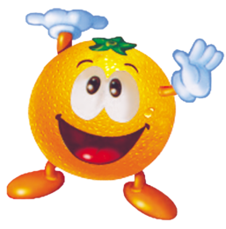

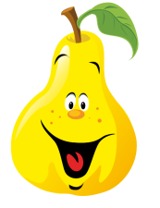
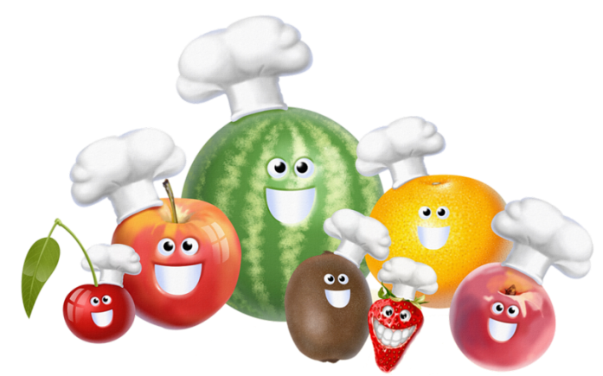
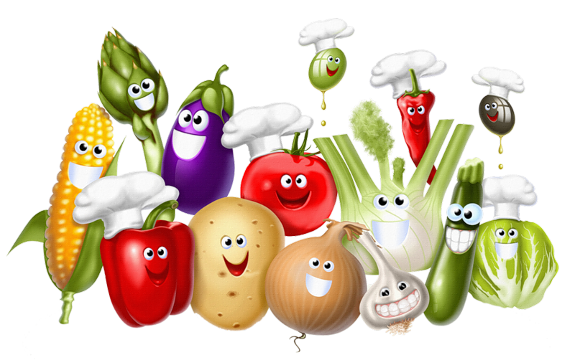

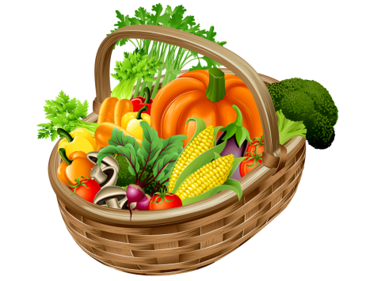
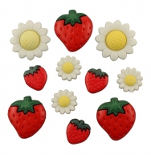
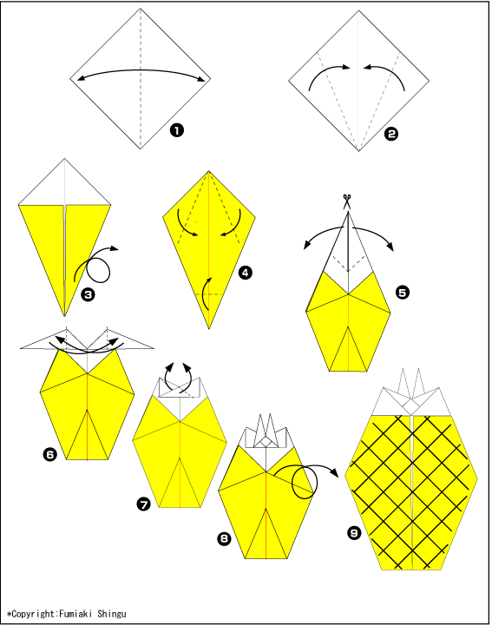
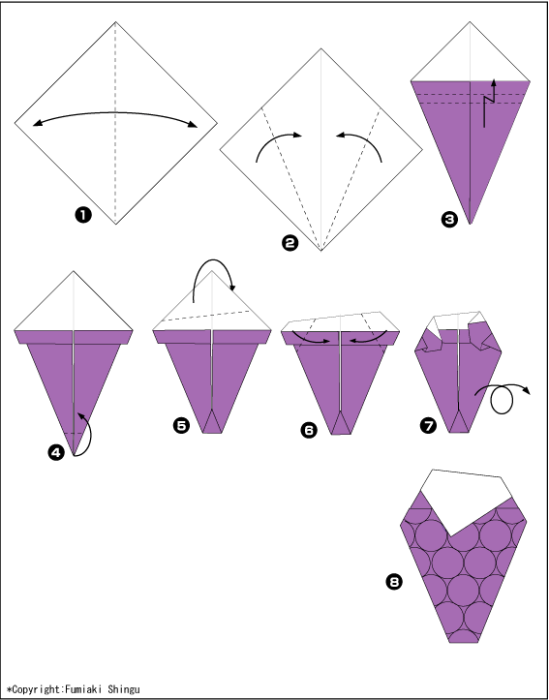
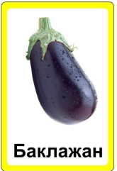
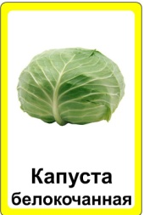
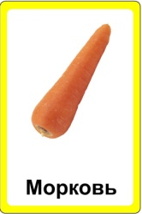
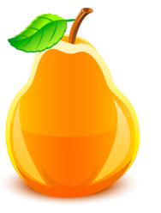
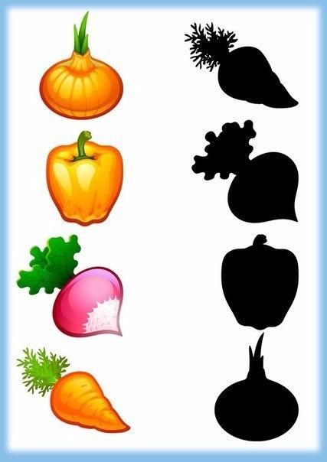
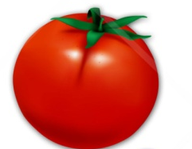
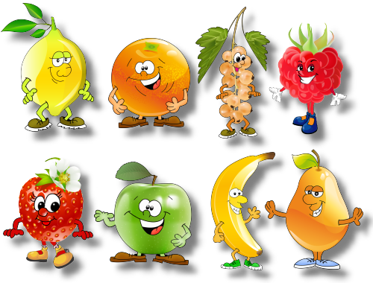
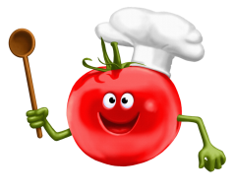

ОРИГАМИ
ОРИГАМИ
«СКАЖИ, КАКОЙ?»
СКАЖИ КАКОЙ
ОВОЩ ИЛИ ФРУКТ?
ТРАФАРЕТЫ

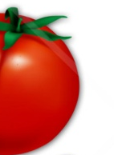
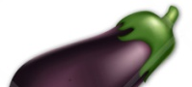
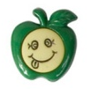
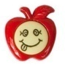
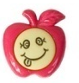
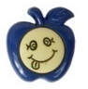


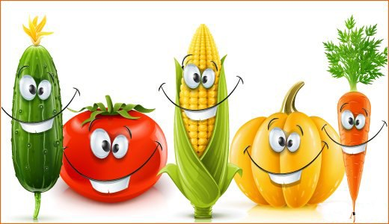
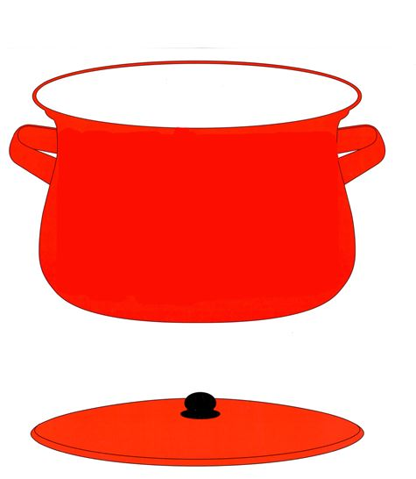
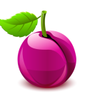
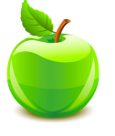
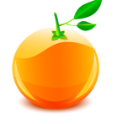
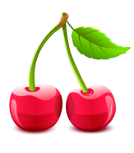
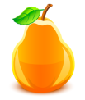
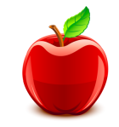
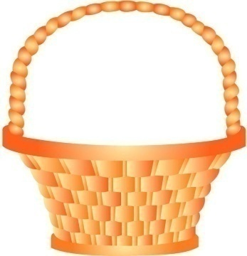
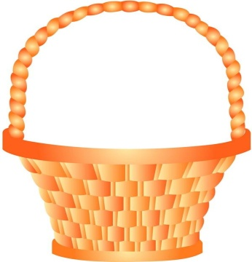

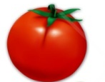
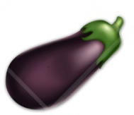
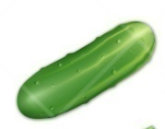
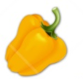
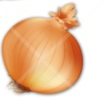
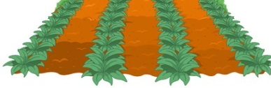

СОБЕРИ КАРТИНКУ
ПОСЛОВИЦЫ И ПОГОВОРКИ
ЧТО ГДЕ РАСТЕТ?
ИГРА
«ГДЕ, ЧЬЯ ТЕНЬ?»
СВАРИМ
ИГРЫ
СКАЗКИ ОБ ОВОЩАХ И ФРУКТАХ
ЗАГАДКИ
КОМПОТ
БОРЩ

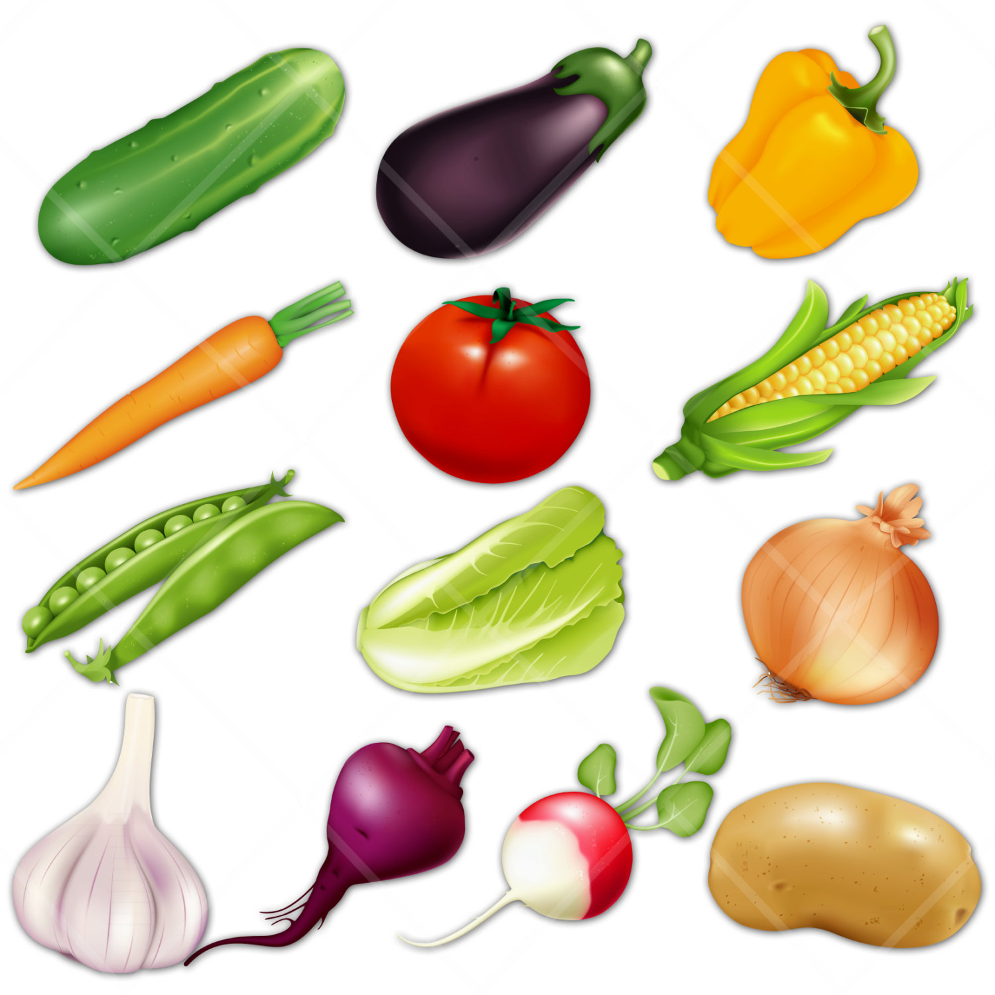
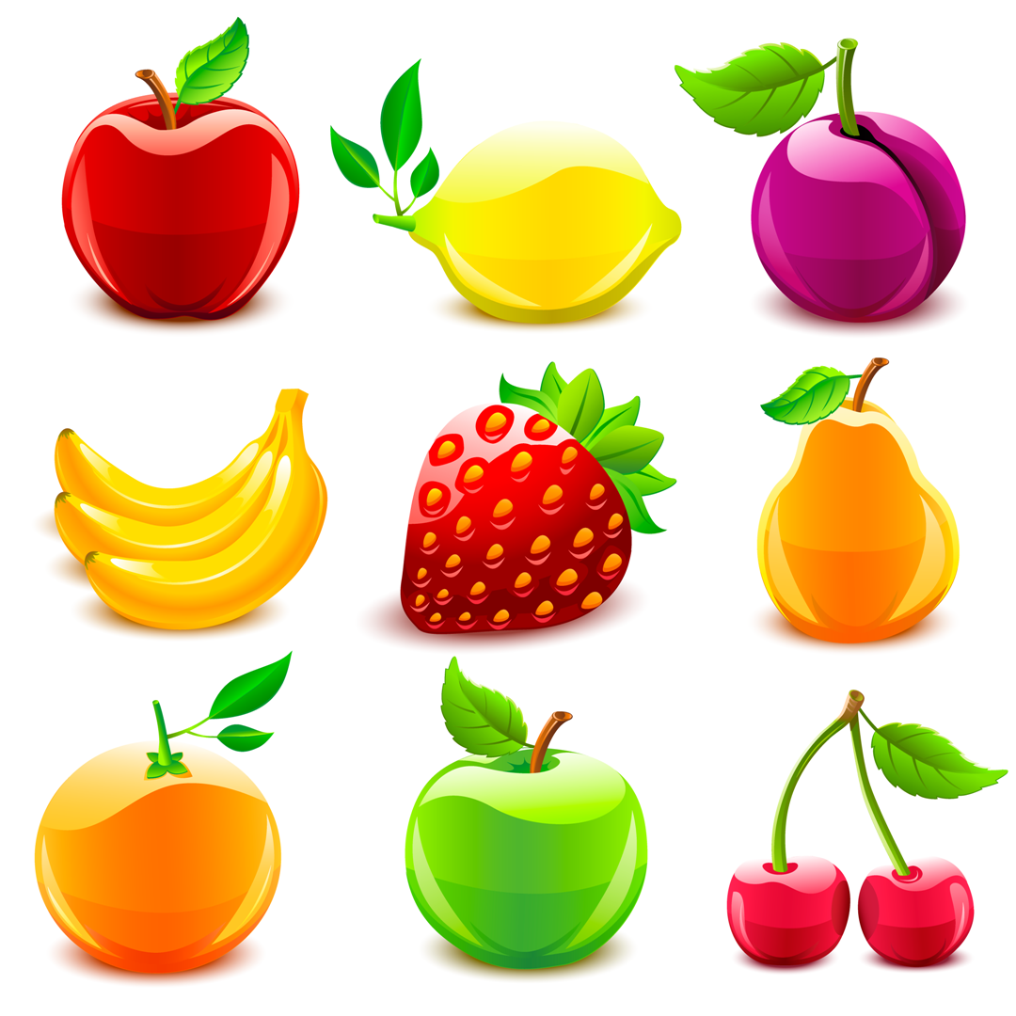

Игра «Где, чья тень?»

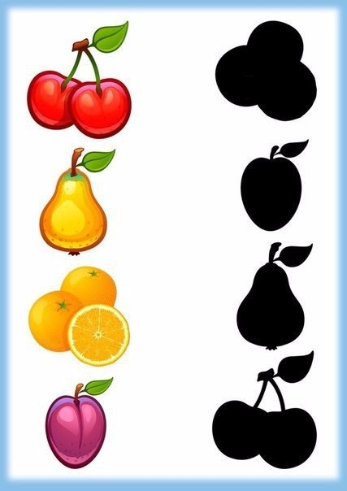
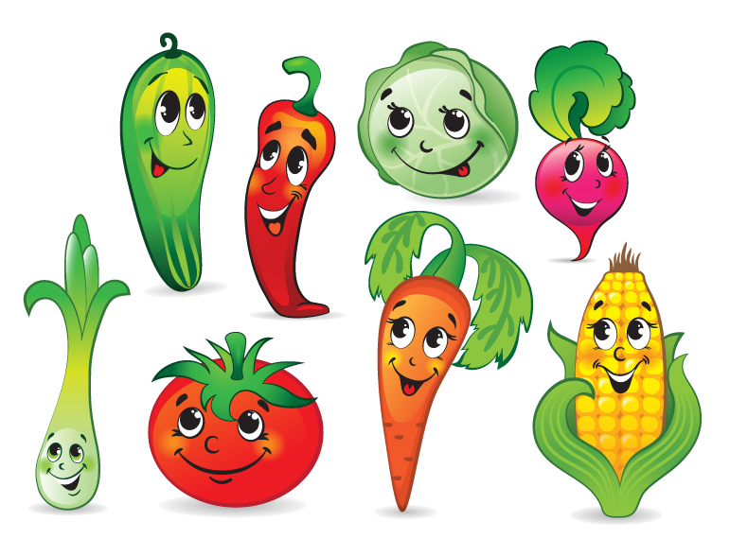
Найти тени овощей и фруктов

Игры

«Во фруктовом царстве, овощном государстве»

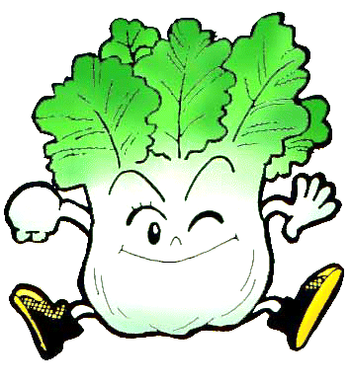
Цель: дать знания о зависимости здоровья человека от питания. Научить осознанно подходить к своему здоровью, питанию, уметь противостоять рекламе. Познакомить с историей происхождения появления на Руси овощей и фруктов.
Описание игры: набор картинок овощей, фруктов, мясных, молочных и других продуктов имитация трона-рамки.
Ведущий прием: составление монологов героев-фруктов, овощей. Создание игровой ситуации «Расскажи все о себе».

Творческие задания
с контурными картинками овощей и фруктов

Цель: закрепить знания о витаминной ценности овощей и фруктов, месте их
произрастания, использования в приготовлении разных блюд.
Описание заданий:
- Раскрась красным цветом овощи и фрукты, содержащие витамин А (зеленым витамин В, желтым витамин С, синим витамин D).
- Раскрась овощи и фрукты, из которых можно приготовить салат
- (варенье, компот, суп).
- Вырежи овощи и фрукты, содержащие вещества фитонциды?
- Обведи по контуру овощи и фрукты, которые растут в наших садах и огородах.

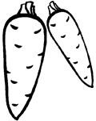
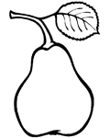
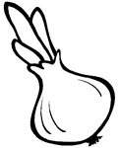

«Назови, одним словом»

Цель: учить классифицировать овощи и фрукты.
Описание игры: карточки с изображением овощей и фруктов.
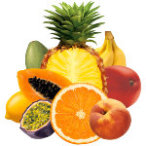
Ведущий прием: игровая ситуация «Что растет в саду, в огороде»
Вариант. Расскажи, какой овощ, фрукт ты любишь больше всего? Почему?

Пословицы и поговорки об овощах и фруктах

- Каждому овощу свое время
- Всякий день с овощами, да не всякий день со щами
- Любовь не картошка – не выкинешь в окошко
- Капуста любит воду да хорошую погоду.
- Голова садовая (значит: капустный кочан, т.е. несообразительный, нерасторопный, неловкий человек, разиня)
- Языком капусту не шинкуют
- Без капусты щи не густы
- Капуста - не пуста, сама летит в уста
- Хлеб да капуста лихого не попустят (пища здоровая)
- Ни один рот без капусты не живет
- Вешний пир капустой дивен
- Проще пареной репы (т.е. очень просто)
- Дешевле пареной репы (т.е. очень дешево)
- Репу да горох не сей подле дорог
- Мажет Клим телегу, едет в Крым по репу (про нерадивого огородника)
- Сидит, как репа на грядке
- Лук от семи недуг
- Лук да баня все поправят
- Горе луковое (т.е. незадачливый, неуклюжий человек; недотепа)
- Лук с чесноком – родные братья
- У кого какой вкус: кто любит дыню, а кто арбуз
- Сердце с перцем, душа с чесноком (т.е. злой человек)
- Редька хвалилась: «Я с медом хороша!»
- Надоел, как горькая редька
- Надоел хуже горькой редьки
- Морковь прибавляет кровь
- Съешь и морковку, коли яблочка нет
- В море огурцы сажать (т.е. преувеличивать, обманывать)
- Бобы не грибы, не посеешь - не взойдут»
- Если б на горох не мороз, он бы давно через тын перерос
Летом под межой не лежи и гороху не щипли (не отлынивай, дела не ждут)
- За ягодами пойдешь – здоровье найдешь
- Яблоко на ужин – и врач не нужен.

СКАЗКИ ПРО ОВОЩИ И ФРУКТЫ

Сказка про Морковку.
Жила – была морковка в огороде у бабы Вари. Увидела ее внучка Иринка и спрашивает:
- Ты кто?
- Я – Морковка, рыжий хвостик.
Приходите чаще в гости.
Чтобы глазки заблестели,
Чтобы щечки заалели,
Ешь морковку, сок мой пей,
Будешь только здоровей! – ответила ей морковка.
Побежала Иринка к бабе Варе и все ей рассказала.
- В моркови содержится большое количество витамина А, который укрепляет организм и защищает его от инфекций, а также положительно действует на зрение. Однако морковь — это не только копилка витамина А. В ней содержится чуть ли не весь витаминный алфавит – сказала бабушка.
- Хочешь, мы приготовим вкусный витаминный салат? – спросила она.
- Хочу, хочу! – обрадованно закричала Иринка.
- Тогда за дело!
Мы морковку чистим- чистим,
Мы морковку трем- трем.
Сахарком ее посыпим
И сметанкою польем.
Вот какой у нас салат,
Витаминами богат!
Иринке очень понравился салат из морковки. С тех пор они стали подружками.

Сказка про Яблочко.
В деревне Сказкино, в саду у бабы Вари выросло Яблочко. Увидела его внучка Иринка и спрашивает:
- Ты кто?
- Я - крепкое, хрустящее,
Чудо настоящее.
Желтое и красное –
Кожица атласная.
Яблочко румяное
Детям всем желанное! – ответило яблоко.
Побежала Иринка к бабе Варе и рассказала о чудесном фрукте.
- Яблоки — самый ценный фрукт из наших отечественных плодов. Среди фруктов это, можно сказать, наш хлеб насущный. Свежие яблоки у нас не переводятся почти целый год. Они придают силу, продлевают молодость и помогают бороться с болезнями – сказала баба Варя.
- Яблоко - чудесный фрукт
Оно растет и там и тут
Полосатое, цветное
Свежее и наливное
Сок его всем полезен,
Помогает от болезней.
Чтоб здоровым сильным быть,
Надо яблоки любить
Все без исключения-
В этом нет сомнения! – воскликнула Иринка.
Решила Иринка, что будет всегда есть яблоки и про болезни забудет навсегда.

Груша – Хвастунишка.
В деревне Сказкино, в саду у бабы Вари выросла огромная груша. Она так гордилась своими размерами, что постепенно превратилась в хвастунишку.
- Называют меня грушей.
Я скажу, а ты послушай:
Полюбите меня, дети!
Я полезней всех на свете.
Так любила она хвастаться.
Сначала все фрукты и ягоды в саду снисходительно посмеивались над ней, но вскоре им это надоело, и они решили проучить хвастунишку.
Всех размеров и цветов
Ягоды и фрукты
Собрались на совет,
Чтоб проучить невежу.
Они долго думали и придумали. По выходным в гости к бабе Варе из города приезжала внучка Иринка. Бабушка ее очень любила и разрешала рвать любые фрукты и ягоды в саду. Иринка очень любила груши. Этим и решили воспользоваться заговорщики.
В воскресенье приехала внучка и сразу же побежала в сад. Все фрукты и ягоды стали дуть на грушу, наша хвастунишка не удержалась и упала на землю, прямо под ноги Иринки.
- Какая огромная груша, отнесу- ка я ее бабе Варе.
- Мы спечем большой пирог
С грушовой начинкой,
Выдавим грушовый сок
В стакан для Иринки. – сказала бабушка
Вот так фрукты и ягоды проучили хвастунишку!

Хрустик – Путешественник.
Жил – был на огороде огурец Хрустик. Он был очень любопытным мальчуганом. Хрустика интересовало все вокруг. Почему Солнышко светит только днем? Куда бегут облака? Мама Хрустика часто терялась, когда слышала подобные вопросы.
Однажды Хрустик решил покинуть заросли огуречной ботвы и отправиться путешествовать. Ему так хотелось узнать, что же происходит дальше его дома.
Когда солнышко стало припекать, и мама заснула в тени под листиком, Хрустик отправился в путешествие.
Первым ему встретился на пути Помидор, большой и красный.
- Ты кто? - спросил его Хрустик.
- Я – толстый красный помидор,
Люблю детишек с давних пор.
Я – витаминов сундучок,
А ну-ка, откуси бочок!
- Давай лучше с тобой дружить! Меня зовут Хрустик, я живу вон на той грядке.
- Давай, приходи почаще в гости! – ответил Помидор.
И Хрустик пошагал дальше. На пути ему встретилась морковка.
- Ты кто? - спросил его Хрустик.
- Я – Морковка, рыжий хвостик.
Приходите чаще в гости.
Чтобы глазки заблестели,
Чтобы щечки заалели,
Ешь морковку, сок мой пей,
Будешь только здоровей!
- Давай с тобой дружить! Меня зовут Хрустик, я живу вон на той грядке.
- Давай, у меня много друзей! – ответила Морковка.
Тут Хрустик заметил, что Солнышко стало прятаться за горизонт. Значит скоро наступит ночь, и мама будет волноваться.
- До свидания, я завтра обязательно приду в гости. А сейчас мне пора домой! - сказал Хрустик и заспешил к своей грядке.

Приключения Помидорки.
На одном маленьком огороде, на грядке жила семья Помидорчика. Помидорчик рос очень жадным. Самыми любимыми его словами были слова: «Мои!», «Моя!», «Мое!».
Шел однажды Помидорчик по огороду. Навстречу ему Чеснок бежит, урожай несет. «Мой!» - закричал Помидорка и отнял у Чеснока урожай. Тот обиделся и заплакал.
Пошел Помидорка дальше. Видит: Лук идет, полную корзину зелени несет. «Мое!» - закричал Помидорка и отобрал корзину у Лука.
Идет дальше Помидорка, а на грядке горький Перчик нанизывает перчики на веревку. «Моя!» - закричал Помидорка и отнял веревку с перчиками.
Собрались обиженные овощи и решили проучить жадину.
- Заставлю плакать всех вокруг,
Хоть я и не драчун, а лук – сказал обиженный Лук.
- Не корень, а в земле,
Не хлеб, а на столе;
И к пище я приправа,
И на жадину управа – сказал обиженный Чеснок.
- Говорят, я горький,
Говорят, я сладкий,
Я расту на грядке.
Я полезный самый,
В том даю я слово,
Ешьте меня всяким
Излечу от злобы
Будете здоровы – сказал обиженный Перчик.
Собрались они вместе и подловили жадину, да так поддали ему, что взмолился Помидорка о пощаде. Поверили ему овощи и дали шанс исправится.
С тех пор Помидорка изменился на радость маме и папе.

Приключения Вишенки.
В деревне Сказкино, в саду у бабы Вари росла старая вишня. Весной она зацветала, а летом на ней созревали вишенки. Вишенки росли, наливались соком и превратились в розовощеких красавиц.
Но однажды в сад залетел злой Ветерок. Он стал раскачивать ветки старой вишни. Одна Вишенка не удержалась и упала на землю. Огляделась по сторонам и испугалась. Все вокруг было незнакомым и большим.
Покатилась вишенка по дорожке. Катится, катится, а навстречу ей маленький Ежик:
- Вишенка - Вишенка, я тебя съем!
- Не ешь меня, а то подавишься!
И покатилась Вишенка дальше. Катится, катится, а навстречу ей маленький Зайчонок:
- Вишенка - Вишенка, я тебя съем!
- Не ешь меня, а то подавишься!
И покатилась Вишенка дальше. Катится, катится, а навстречу ей маленький Медвежонок:
- Вишенка - Вишенка, я тебя съем!
- Не ешь меня, а то подавишься!
Не послушался Медвежонок, съел Вишенку и подавился. Раскашлялся Медвежонок, заплакал. На шум прибежала Медведица:
- Что случилось, сынок?
- Я подавился вишней.
- Сколько раз тебе говорила, что надо выплевывать косточку!
И стала лапой хлопать Медвежонка по спине, приговаривая:
- Хоть круглая и гладкая, красная и сладкая,
А чтоб довольным быть, надо косточку выплевывать!
- Все понял, сынок?
- Да понял, понял! – ответил Медвежонок и посеменил за матерью
в малинник.

ЗАГАДКИ ОБ ОВОЩАХ И ФРУКТАХ

Есть в саду зелёном чудо:  Листья ярче изумруда,  Серебристые цветы  И, как солнышко, плоды. (Облепиха) | Круглое, румяное,  Я расту на ветке;  Любят меня взрослые  И маленькие детки. (Яблоко)
Я — красная девица,  Зеленая косица!  Собой горжусь,  Для всего гожусь!  И для сока, и для щей,  Для салатов и борщей,  В пироги и винегрет,  И... зайчишкам на обед! (Морковь)  И зелен, и густ,  На грядке вырос куст.  Покопай немножко,  Под кустом …. (Картошка) | Говорят, я горький,  Говорят, я сладкий,  Стрелочкой зеленой  Я расту на грядке.  Я полезный самый,  В том даю я слово,  Ешьте меня всяким  Будете здоровы. (Лук)
Я кругла и крепка,  Темно-красные бока,  Я гожусь на обед,  И в борщи, и в винегрет. (Свекла) | Расту в земле на грядке я,  Красная, длинная, сладкая. (Морковь)
Он тяжелый, он пузатый,  Носит фрак свой полосатый,  На макушке хвостик- ус,  Спелый изнутри (Арбуз) | Все о ней боксеры знают,  С ней удар свой развивают,  Хоть она и неуклюжа,  Но она на фрукт похожа. (Груша)
Как надела сто рубах,  Захрустела на зубах. (Капуста) | Кафтан на мне зеленый,  А сердце — как кумач;  На вкус, как сахар, сладок,  А сам похож на мяч. (Арбуз)
Под землею птица  Гнездо свила,  Яиц нанесла. (Картофель) | Стоит матрешка  На одной ножке  Закутана, запутана. (Капуста)
Цветок — медовый,  А плод - пудовый. (Тыква.) | Растет на грядке  Зеленая ветка,  А на ней красные детки. (Помидор)
Вот так чудо в новом роде:  Рыбы нету в огороде, а икры добыли,  В банки разложили. (Баклажан.) | Как на нашей грядке  Выросли загадки –  Сочные да крупные,  Вот такие круглые.  Летом зеленеют,  К осени краснеют. (Помидоры)
Весной повисло –  Все лето кисло,  А сладко стало –  На землю пало. (Яблоко.) | Не корень, а в земле,  Не хлеб, а на столе;  И к пище приправа,  И на микробов управа. (Чеснок.)
Три сестры похожи,  Но разные по коже:  Одна - белянка,  Другая - румянка,  Третья - смуглянка. (Смородина.) | Кругло и гладко,  Красно и сладко,  Ел - плевался,  А доволен остался. (Вишня.)
На белом пальчике –  Красивый наперсток. (Малина) | У мамы дочки  Висят на шнурочке. (Клубника, земляника.)
Летом — в огороде,  Свежие, зелёные,  А зимою — в бочке,  Крепкие, солёные. (Огурец) | Спелые, сочные, разноцветные,  На прилавках всем заметные!  Мы полезные продукты,  А зовемся просто - … (Фрукты)
Заставит плакать всех вокруг,  Хоть он и не драчун, а ... (Лук) | На сучках висят плоды,  Посинели от жары… (Сливы)
Что за скрип? Что за хруст?  Это что ещё за куст?  Как же быть без хруста?  Если я... (Капуста) | Само с кулачок,  Красный, желтый бочок.  Тронешь пальцем – гладко,  А откусишь – сладко. (Яблоко)
Голова на ножке,  В голове горошки. (Горох) | Желтый, круглый, ты откуда?  - Прямо с солнечного юга.  Сам на солнышко похож  Можешь съесть меня, но только  Раздели сперва на дольки.  Как меня ты назовешь? (Апельсин)


Приложение 4
Заседание семейного клуба
«Азбука здорового питания от А до Я».

Семинар-практикум для родителей
«Ступеньки правильного питания»

Цель: формирование у родителей представления о значимости правильного питания детей как составной части культуры здоровья.
Задачи:
- Развивать представления родителей о правильном питании, его значимости для здоровья детей;
- Формировать представление о том, что здоровье человека во многом зависит от его образа жизни и поведения через практические игры и упражнения;
- Воспитывать ответственное отношение родителей к здоровью детей;
- Активизировать личный опыт родителей по проблеме здорового питания.
- Дать рекомендации по правильному питанию детей.
Оборудование: листы бумаги разного размера, «чудесный мешочек», продукты питания (кетчуп, чупа-чупс, кириешки, чипсы, лимонад, жвачка и так далее), фломастеры, ватман, клей карандаш, картинки (журналы) с изображением продуктов питания, ножницы, кроссворд для родителей, памятки.
Ход мероприятия:

Чем проще пища, тем она приятнее – не приедается,
тем здоровее и тем всегда и везде доступнее.
Л.Н.Толстой.
Воспитатель: - Добрый день, уважаемые родители! Начинаем очередное заседание нашего клуба «Азбука здорового питания от А до Я».
Сегодня мы собрались по очень важному вопросу «Питание детей». Наши дети подрастают, для полноценного роста и развития необходимо правильное и сбалансированное питание.
Здоровое питание - здоровый ребенок. А здоровый ребенок в семье это самое важное для родителей. Питание может помочь предупредить возникновение болезни или же наоборот ускорить ее появление. Поэтому в вопросах питания ребенка родители должны проявить максимум внимательности и настороженности.
Один известный автор сказал, что детей нужно питать так же, как и взрослых, только лучше. Эти слова как нельзя лучше характеризуют правильный подход к питанию дошкольников. Рациональное питание любого человека предполагает баланс количества, качества и своевременности, то есть продукты, употребляемые в пищу, должны наиболее полно и своевременно обеспечивать организм необходимыми аминокислотами и микроэлементами для его нормальной жизнедеятельности. Для ребёнка это особенно важно!
Ещё в древности было известно, что правильное питание есть непременное условие долгой жизни. Современные учёные выяснили, что основными нарушениями в питании являются избыток углеводов и жиров животного происхождения, дефицит овощей, фруктов и ягод, нарушение режима питания. Нарушения в питании ведут к потере внимания, слабости и быстрой пере утомляемости ребёнка, ухудшению работы мозга, снижению иммунитета, хроническим заболеваниям
Чтобы устранить нарушения режима питания, взрослым необходимо помнить: дети в дошкольном возрасте должны питаться - 5 раз в день. Основные правила питания: разнообразие, умеренность и своевременность.
Сегодня постараемся с вами вместе разобраться в этом вопросе и рассмотреть проблему со всех сторон.
Наверное, сочетание слов «психология» и «питание» вряд ли у кого вызовет сегодня недоумение, «какое, собственно, отношение психология имеет к питанию, а питание к психологии?» Современные люди уже давно осознали неразрывную связь психологического и физиологического функционирования человека. Мы рождаемся со способностью слушать наши животики, и ключ к здоровому питанию именно в этом. Все просто! Наша работа, как родителей, состоит в том, чтобы не перебить у ребенка этот естественный интерес именно к здоровой и простой пище.
Воспитатель: Сейчас мы с вами познакомимся с общими рекомендациями французского психолога – психотерапевта Жерара Апфельдорфеа – специалиста по расстройствам, связанными с питанием, автора многих популярных книг, одна из которых – «Ешьте с миром!».
(Презентация со слайдами.)
- Не говорить с ребенком о весе или форме тела, а говорить о правильном питании и здоровом образе жизни. Не надо устраивать специальных лекций и назиданий, особенно пугающего характера. Можно, к примеру, использовать удобные моменты в магазине и супермаркете, во время совершения покупок. Можно проговаривать ребенку, что вы выбираете свежие фрукты и овощи, чтобы готовить ту или иную пищу. Обращайте внимание ребенка на спортсменов, людей занимающихся физической активностью. Говорите, что это очень важно для здоровья, помогает побороть инфекции, делает сердце сильным, поднимает настроение и т.п. Т.е. показывайте спорт не только с точки зрения хорошего внешнего вида спортсмена.
- Показывайте пример здорового питания и занятиями спортом. Если здоровое питание и активность будет существовать только для ребенка, а родители будут сидеть за компьютером с чипсами и бутербродами, то эффект будет не очень хороший. У ребенка будет создаваться впечатление, что он на каком-то особом положении. Родители заставляют его заниматься, и есть всякую траву, а сами играют в стрелялки и кушают вкусности. Позже он может выбрать именно родительский способ жизни.
- Не обращать внимание ребенка на чужое ожирение, как отрицательную черту. Если уж говорить о том, что не говорить с ребенком о его весе. То и стараться не искать жирных поп у других людей, не делать замечания, что та или иная звезда экрана «растолстела как корова и теперь на нее смотреть противно».
- Не должно быть запрещенной пищи по причине, что она толстит. Может запрещаться пища, которая вызывает аллергию или еще какие-то нежелательные реакции. Можно есть все, но в разных количествах. Есть вещи, которые можно совсем чуть-чуть или в особых случаях. Тут каждая семья может выработать свои правила.
- Объясните ребенку ситуацию с рекламой. Делайте упор на то, что люди иногда изготавливают бесполезные или вредные вещи и очень хотят их продать, не заботясь о людях, которые их будут покупать.
- Объясните ребенку ситуацию с усилителями вкуса. Скажите, что в некоторой пище есть вещества, которые обманывают вкус людей. Это делается тоже, чтобы люди больше покупали некоторые бесполезные продукты, потому что считают их вкусными.
- Не переусердствуйте с пунктом 5 и 6. Слишком много информации о полезности и витаминах, веществах Е, могут создать у ребенка постоянную тревогу, что он может случайно проглотить какую-нибудь гадость. Просто учите критически подходить к информации, которая поступает ребенку из вне. Объясните, что домашняя пища, всегда лучше, чем полуфабрикат.
- Планируйте сладкое. Давайте ребенку десерты после съеденной пищи, а не банку или миску с конфетами.
- Не кормите и сами не ешьте около телевизора. Учите ребенка принимать пищу осмысленно, а не автоматически.
- Следите за потреблением сахара. Он не только в конфетах, но и в подслащенных соках, которые ребенок может пить не меряно «для здоровья», мороженом, «творожках» и йогуртах.
- Если ребенок идет куда-то с перекусом, давайте ему с собой овощи.
- Если ребенок действительно имеет избыточную массу и вам надо обсудить его ситуацию, не используйте эпитеты, которые могут звучать оскорбительно или как свершившийся негативный факт (разожрался на конфетах). Используйте слова и выражения, которые показывают временность повышенного веса, либо если ребенок имеет расстройство здоровья которое приводит к полноте, объясните, что ситуация возникла не по его вине. Поддержите ребенка и предложите свою помощь. Не отправляйте его «отжиматься 20 раз в свою комнату». Отжимайтесь с ним.
- Не связывайте вес и форму фигуры со счастьем в разговоре с ребенком. Показывайте, что в личности важны разнообразные качества и стороны. Объясняя этот пункт не противопоставляйте вес другим качествам. («Зато толстые веселые».) Лучше вообще ничего в этом отношении не говорить. Или, жил был Вася Пупкин, был он толстым и все его дразнили, а потом он вырос и похудел, и стал он лучше всех.
- Если уж вы не акцентируете внимание ребенка на его весе, то исключите комментарии, что на нем натягивается одежда, как на барабане, или пузо висит над ремнем, или «не успели купить рубашку – уже узкая».
- Не отрицайте, что у ребенка проблемы с лишним весом (нет, ты не толстый, ты просто здоровый, как богатырь) и не делайте из этого трагедии (вот теперь у тебя будут проблемы со здоровьем.
Старая пословица: «Мы - то, что мы едим» является верной, но важно не забывать «Мы то - как мы едим». Особенно важно показывать правильный пример детям - пример сбалансированного питания и режима приема пищи. Поверьте, это очень важно для здоровья!
Упражнение «Пирамида питания»
Каждому родителю предлагается сделать «Пирамиду питания своей семьи». Раздаются листы бумаги разные по величине, на которых должны написать продукты, которые часто употребляют в семье написать на листах в порядке убывания. Те продукты, которые используются чаще всего и в большем количестве пишутся на самых крупных листах. По завершению задания каждый родитель выкладывает листы в виде пирамиды. На которой наглядно видно, что преобладает в рационе каждой семьи. (Фрукты, овощи, злаки, сладкие продуты, изделия из круп и т.д.)
Игра «Чудесный мешочек»
У воспитателя в руках мешочек, в котором находятся продукты, которые могут отрицательно повлиять на здоровье детей (кетчуп, майонез, конфета, жевательная резинка, чипсы, Кириешки, суп быстрого приготовления, лимонад). Каждый родитель по очереди достает продукты питания (лимонад, жвачка, чипсы, кетчуп, майонез, Кириешки).
Воспитатель: В этом мешочке продукты, которые встречаются в рационе каждой семьи в большей или меньшей степени. Вы должны каждому продукту питанию предложить альтернативную замену, которая будет более ориентированное здоровое питание ребенка. (Например, жевательная резинка была создана для гигиенических целей, чтобы очистить зубы от кусочков пищи с этим заданием может прекрасно справиться яблоко или стакан с водой, лимонад лучше заменить соком, киселем, майонез - сметаной, Кириешки – натуральными сухариками собственного приготовления) называют, вреден или нет и чем можно заменить этот продукт.
«Изготовление газеты «Полезные» и вредные продукты».
На столах лежат листы ватмана с названиями «Полезные продукты!», «Будь осторожен!». Родители должны заполнить эти листы соответствующими картинками. Вырезать из журналов и газет продукты питания и расклеивают по газетам.
Упражнение «Закончи предложение»
Воспитатель: В завершение нашей встречи давайте с вами повторим и запомним важные правила, которые выучили дети нашей группы.
Чтобы детям развиваться, нужно правильно питаться!
На завтрак кашу я сварю и всю семью ей накормлю.
Если ты не хочешь супа - поступаешь очень глупо.
Пополни кальций свой дружок, съешь на завтрак творожок.
Меньше ешь плохих продуктов, больше кушай свежих овощей и фруктов.
Не буду с чипсами дружить, и лимонада много пить.
Кушай овощи и фрукты, натуральные продукты!
Воспитатель: Правильное питание - одно из главных условий сохранения здоровья. Вот почему так важно уже с раннего возраста формировать у ребенка полезные привычки и навыки, которые помогут ему, вырасти здоровым и успешным.

Приложение 5

Заседание семейного клуба
«Азбука здорового питания от А до Я».

Мастер-класс «Кока-кола: польза или вред?»

Цель: формировать у родителей представления о вредном влиянии напитка «кока-колы» для здоровья ребёнка через экспериментальную деятельность.
Оборудование: экран, проектор, ноутбук, напиток кока-кола, сахарный песок, молоко, стаканчики прозрачные - 12 штук, пластмассовый пузырёк из-под лекарства, таблетка шипучая, баночка с кока-колой и куриным варёным неочищенным яйцом (опыт проводится за два дня до показа); баночка с кока-колой и старыми монетами, ржавыми гвоздями ( опыт проводится за два дня до показа)
Ход мастер-класса
Воспитатель: Уважаемые родители, я рада приветствовать вас на моём мастер-классе «Секреты кока-колы»
Правильное питание в детстве – фундамент здоровья на всю жизнь. Мы живём в 21 веке и на прилавках магазинов можно приобрести самые разнообразные продукты питания, зачастую не самые полезные. Кока-кола не исключение. Она является одним из самых покупаемых напитков, но как показали результаты исследования, её употребление в больших количествах может нанести непоправимый вред здоровью. «Пить кока-колу или не пить!»
Часто, заходя с мамой в магазин, дети просят купить кока-колу или другую популярную газировку. Многие родители не знают, чем опасна кока – кола для здоровья. Что же всё - таки находится внутри красивой баночки? Чтобы ответить на эти вопросы и дать вам понять, что нельзя покупать детям кока-колу, мы сегодня вместе с вами проведем эксперименты «Взаимодействие кока-колы с различными веществам».
Заглянем в толковый словарь русского языка Сергея Ивановича Ожегова, эксперимент - это метод исследования некоторого явления в управляемых условиях, с активным взаимодействием с изучаемым объектом. Эксперимент служит для проверки гипотезы, установления причинных связей между феноменами.
Сегодня при помощи экспериментирования нам нужно будет выяснить, может ли кока-кола быть вредной для здоровья детей.
Я предлагаю вам выполнить 1 опыт.
Опыт «Кока-кола и молоко».
Наливаем полстакана кока- колы и добавляем 1 чайную ложку молока. Что получилось?
Вывод: Молоко выпало в осадок. Если ребёнок будет пить кока-колу с молочными продуктами, то такой осадок появится у него в желудке. Мы наблюдали выпадение осадка, потому что в коле содержится ортофосфорная кислота, молекулы которой вступают в реакцию с молоком. Ортофосфорная кислота, содержащаяся в коле, способствует сворачиванию белков и растворяет органические и неорганические соединения, что очень вредно для человека.
2.Опыт «Кока-кола и сахарный песок»
Наливаем полстакана кока-колы, а затем добавляем 2 ложки сахарного песка. Что получилось?
Вывод: При взаимодействии кока – колы и сахарного песка получилась пена. Вот такая пена может быть в желудке ребёнка.
Вывод: нельзя пить колу со сладостями. Вредно для здоровья.
3. Опыт «Кока-кола и таблетки»
А следующий опыт, уважаемые участники я покажу сама.
Для нашего опыта нам понадобиться:
- Пластмассовая баночка из-под лекарства;
- Кока-кола;
- 1 шипучая таблетка;
Беру небольшую пластмассовую баночку из-под лекарства, витаминов. Наливаю в нее немного кока-колы, бросаю любую шипучую таблетку и закрываю ее крышкой (незавинчивающейся).
Газ, выделенный при химической реакции таблетки и кока-колы, вытолкнет крышку, раздастся "грохот" и крышку подбросит вверх.
Что можно показать таким опытом.
Вывод: Нельзя таблетки запивать кока-колой.
А сейчас уважаемые родители, я хотела бы показать, что произойдёт со старыми монетами и ржавыми гвоздями, если их опустить в ёмкость на два дня с кока- колой? Показать баночку с монетами и гвоздями.
Вывод: Если кока-кола с лёгкостью удаляет ржавчину и налёт , то она также может легко разъедать стенки желудка ребёнка.
Давайте узнаем, правда ли, что кока-кола опасна для зубов детей. Для этого опыта, я опустила варёное неочищенное куриное яйцо в ёмкость с кока-колой на два дня. По своему составу скорлупа яйца похожа с зубами. За прочность яичной скорлупы , а также зубов и костей отвечает вещество кальций. Посмотрите, что получилось.
Вывод: От кока-колы зубы, так же как яичная скорлупа, могут темнеть и портиться.
Рефлексия
Родители делятся своими впечатлениями.
1 Что я сегодня узнал?
2.Что для меня было интересно?
3. Я понял, что…
4. Что меня удивило?

Приложение 6

Заседание семейного клуба
«Азбука здорового питания от А до Я».

Интеллектуально - познавательная игра
«Путешествие в страну Здорового питания»

Цель: формирование у родителей представления о значимости правильного питания детей как составной части культуры здоровья.
Задачи:
- Повышать педагогическую компетентность родителей;
- Знакомить родителей с особенностями приготовления пищи в детском саду;
- Развивать представления родителей о правильном питании, его культуре и значимости для здоровья детей;
- Формировать представление о том, что здоровье человека во многом зависит от его образа, жизни, поведения и питания;
- Воспитывать ответственное отношение родителей к здоровью детей;
- Дать рекомендации по правильному питанию детей;
Подготовительный период:
- Подготовка атрибутов для проведения родительского собрания.
- Украшение группы.
- Создание презентации для сопровождения выступлений.
- Оформление приглашений для родителей.
Оборудование:
- Аудио-видео аппаратура;
- слайд шоу;
- диск CD с записью музыки;
- столы, стулья по количеству участников;
- эмблемы командам «Витаминка» и «Апельсин».

Ход мероприятия:
1-й Ведущий: Здравствуйте дорогие наши гости, уважаемые родители!
2-й Ведущий: Мы говорим вам «здравствуйте», а это значит, что мы желаем вам всем здоровья!
1-й Ведущий: Здоровье для человека – это главная жизненная ценность. И наше здоровье чаще всего находится в наших руках и зависит от образа жизни.
2-й Ведущий: Одним из главных условий здоровья является правильное питание, т.к. неправильное питание приводит к болезням. А наша задача научиться заботиться о себе и быть всегда здоровыми. Древним людям принадлежат мудрые слова: «Мы едим для того чтобы жить, а не живем для того, чтобы есть».
1-й Ведущий: Если человек питается разнообразной, здоровой пищей, то он остается здоровым до глубокой старости, но вокруг нас столько разнообразных вкусностей, что просто трудно выбрать здоровые правильные продукты.
2-й Ведущий: Пища, приготовленная с любовью и красиво накрытый стол, будут способствовать прекрасному аппетиту и лучшему усвоению пищи.
1-й Ведущий: И сегодня мы проводим интеллектуально-познавательную игру «Путешествие в страну «Здорового питания», (Слайд 1), где будут участвовать 2 команды. Первая команда родители и девочки старшей группы – «Витаминка» и вторая команда родители и мальчики старшей группы – «Апельсин».
Страна Здорового питания (Слайд 2)
Вы готовы поговорить о здоровье и правильном питании? И так начинаем.
1-e задание Разминка: «Отгадайте загадку» (Слайд 3)
Команда «Витаминка»
1. Сделан он из молока,
Но тверды его бока.
В нем так много разных дыр.
Догадались? Это... (сыр) (Слайд 4)
Команда «Апельсин»
1. Что за белая водица
С фермы к нам в бидонах мчится?
Мы ответ нашли легко —
Это просто... (молоко)
Команда «Витаминка»
2. Догадайтесь, кто такая?
Белоснежная, густая.
Сливки взбили утром рано,
Чтоб была у нас... (сметана)
Команда «Апельсин»
2. Сахаристая рубашка,
Сверху — яркая бумажка.
Сладкоежки любят это.
Что за лакомство? (Конфета)
Команда «Витаминка»
3. Из крупы ее сварили,
Посолили, подсластили.
Эй, ну где же ложка наша?!
Так вкусна на завтрак... (каша)
Команда «Апельсин»
3. Не окрошка и не супчик.
Свекла в нем, морковь, огурчик.
Подают нам на обед
С постным маслом... (винегрет)
Команда «Витаминка»
4. Что за белые крупинки?
Не зерно и не снежинки.
Скисло молоко — и в срок
Получили мы... (творог)
Команда «Апельсин»
4. Спрыгнул он со сковородки,
Подрумяненный в середке.
Знать, готов еще один
С пылу с жару тонкий... (блин)

2-e задание: «Выберите правильное слово» (Слайд 5)
Команда «Витаминка» (Слайд 6)
- Варит вкусный обед… (заведующий, повар, медсестра, пожарный);
- Овощ фиолетового цвета – это…(чеснок, лук, баклажан, огурец);
- Но не только фрукты и овощи полезны для роста нашего организма, «От него здоровье, сила, и румяность щек всегда. «Белое, а не белило, жидкое, а не вода» (молоко);
- Какая еда полезна для зубов и помогает нашему скелету …(напитки, шоколад, мятные леденцы, творог).
Команда «Апельсин»(Слайд 7)
- Как называют повара на корабле… (кулинар, кондитер, кок, шеф повар)
- Какой овощ растёт под землёй … (тыква, перец, кабачок, картофель)
- Из кукурузы не делают …(варенье, масло, попкорн, муку).
- Если молоко поставить на сутки в теплое место, оно прокиснет и образуется, очень полезный продут для желудка – это… (простокваша).

3-e задание «Угадайте дружно всей командой». (Слайд 8)
Команда «Витаминка» (Слайд 9)
- Где вода стоит столбом? (в стакане);
- Без чего нельзя испечь хлеб? (без корки);
- Сколько яиц можно съесть на тощак? (одно);
- За чем пьют чай? (за столом);
- Из чего солдат сварил кашу? (из стула, из молока, из книги, из топора);
- Карету для Золушки фея сделала из… (тыквы, апельсина, яблока, арбуза);
Команда «Апельсин» (Слайд 10)
- Трава от 99 болезней? (зверобой);
- Чай впервые стали употреблять в… (Индии, Японии, Китае, Греции);
- Как сварить манную кашу без масла? (с великой любовью);
- Первобытные люди готовили пищу…(в духовке, в микроволновке, в камине, на костре);
- Первое мороженое было сделано из… (замороженное молока, ледяной воды, фруктовый сок и льда, замороженных фруктов);
- На кондитерской фабрике производят (колбасу, обувь, сыр, конфеты).
1-й Ведущий: Продукты питания помогают детям и взрослым быть крепкими и здоровыми (Слайд 11). Одни продукты помогают детям расти (Слайд 12), другие – глазам хорошо видеть (Слайд 13), третьи – голове – хорошо думать, быть умными (Слайд 14). А есть продукты, которые защищают нас от болезней (Слайд 15). Если мы будем употреблять витаминные продукты, то обязательно будем здоровы. Об это знают и наши дети. (Слайд 16)

Выступление детей
«Полезная еда не приносит вреда!»

Ребенок 1: Мы с красным солнцем дружим, волне прохладной рады.
И нам не страшен дождик, не страшны снегопады!
Ребенок 2: Мы ветра не боимся, в игре не устаем.
Мы рано спать ложимся и с солнышком встаем.
Ребенок 3: Зимой на лыжах ходим, резвимся на катке.
А летом – загораем, купаемся в реке.
Ребенок 4: Мы любим бегать, прыгать, играть тугим мячом.
Мы вырастем здоровыми, и все нам – (все хором) нипочем!
Ребенок 5: Мы – самые здоровые дети!
Ребенок 6: Мы соблюдаем режим дня!
Ребенок 7: Мы любим физкультуру!
Ребенок 8: Мы много гуляем на свежем воздухе!
Ребенок 9: Мы регулярно и правильно питаемся!
Все: Мы – за здоровую и счастливую жизнь!

Входит мальчик в руках держит «Кириешки» и «Кока-колу»
Мальчик:
Суп в стакане – это круто!
Приготовлю за минуту
«Кириешки» и хот – доги
Уплету за обе щёки!
Чипсы – просто объеденье
Хрущу ими с упоеньем!
«Чупа – чупсы» я люблю,
Наслаждаюсь ими
«Кока – колу» часто пью
С друзьями я своими.
Ребенок 1: Интересный экземплярчик!
Ребенок 2: А ну-ка нас послушай, мальчик.
Ребенок 3: Твоя любимая еда тебе вредна.
Мальчик:
Бред, ерунда.
У меня ведь все прекрасно
Лучше уж отстаньте, ясно?
Что я ем - не ваше дело
Ел, и буду есть все смело,
Что моей душе угодно.
Чего встали? Все свободны.
Ребенок 4: До беды рукой подать,
Ребенок 5: Надо нам его спасать.
Ребенок 6: Постойте и не торопитесь!
Терпения чуть-чуть вы наберитесь.
Немного времени пройдет
И он быстро все поймет.
Мальчик:
Съел я чипсы, выпил кока-колы,
Ой-ей-ей, что за приколы?
Ребенок 7: Поскорее все сюда!
Все: Ну и как тебе еда?
Мальчик:
Вдруг сильно заболел живот,
Доесть я не успел свой бутерброд
Ребенок 8: Сейчас тебе все объясним подробно
На что такая вот еда способна
Ребенок 9: Употребление прохладительных энергетических напитков вызывает дефицит кальция в организме, и возникает опасность перелома костей.
Ребенок 1: Если питаться гамбургерами и чипсами, может развиться витаминная недостаточность, а это причина низкой успеваемости.
Ребенок 2: Чипсы и кириешки содержат большое количество жиров, специй и соли, они провоцируют тяжёлые заболевания внутренних органов, вызывают ожирение и повышают давление.
Мальчик:
А что же тогда есть?
Ребенок 3: Кушай фрукты и кефир,
Ребенок 4: Овощи клади в гарнир
Ребенок 5: Мясо, рыбу, свежий сок
Ребенок 6: Будешь ты здоров, дружок.
Ребенок 7: Вместо картошки есть траву
Я ребята не смогу.
Не вкусно это ведь совсем
Я такое ведь не ем!
Ребенок 8: Полезная пища может быть вкусной
Если ее приготовить искусно.
Мальчик:
Убедили вы меня
Питаться правильно начну и я.
Ребенок 9: Мы обратить хотим ваше внимание
К рекомендациям здорового питания
Ребенок 1: Первый пункт запомни строго:
Кушай чаще, понемногу!
Не меньше четырех раз в день
Пищу принимать не лень
Ребенок 2: Никогда не объедайтесь!
С легким голодом вставайте
Вы всегда из-за стола.
Пусть «уляжется» еда,
Время дарит насыщение.
Вам поднимет настроение!
Ребенок 3: Помни, овощи и фрукты –
Очень ценные продукты!
Витаминов важных ряд
В каждом соке ждет ребят!
Ребенок 4: Ешьте мясо, птицу, рыбу
В отварном, печеном виде.
Пища жареная – вкусно,
Но от нее желудку грустно!
Ребенок 5: А теперь пора нам вспомнить
Про любимый наш Макдоналдс
Если часто там питаться,
Можно вскоре повстречаться
С лишним весом и гастритом.
Пища быстрая вредит нам!
Ребенок 6: Пепсикольная» реклама
Нас зовет по всем программам
Пить напитки, газировки.
А в них такая дозировка
Разных вредных элементов
Навредят в один момент нам
Ваш желудок, печень, почки
Пострадают, между прочим!
Ребенок 7: Вам, надеюсь, все понятно?
Главным правилом, ребята,
Должен стать один совет:
Все: Мы живем, не чтобы есть,
А едим, чтоб просто жить
Ребенок 8 - 9: Строить города, учить,
Ребенок 1 - 2: Путешествовать по странам,
Ребенок 3 - 4: Покорять все океаны,
Ребенок 5 - 6: Создавать, творить, писать,
Ребенок 7 - 8: Улыбаться и мечтать,
Мальчик:
Быть счастливым и здоровым…
Все: Знать питания основы!
Ребенок 9: И об этом, в этот час,
Песенку веселую мы споем для вас.
Песня о питании.
(на мелодию песни «Жил да был Брадобрей»)
Чтоб здоровыми быть,
Не болеть, не хандрить, не ныть,
Чтоб веселыми быть всегда:
Кушай овощи и фрукты,
Молоко пить не забудь ты,
А еще кефир, печенье —
вам улучшит аппетит.

Припев
Нужно правильно питаться,
Чтоб здоровье сохранить.
Надо спортом заниматься
И диету тоже не забыть.

Если вдруг заболел,
Вспомни все, что вчера ты ел.
Знай, что лучше всего тебе-
кушать больше витаминов,
Яблок, груш и апельсинов,
А про торты, кремы, кексы
Надо просто позабыть.

Припев
Нужно правильно питаться,
Чтоб здоровье сохранить.
Надо спортом заниматься,
И диету тоже не забыть!
1-й Ведущий: Видно, что наши, ваши дети умело заботятся о своем здоровье, так весело, умно, бодро нам об этом рассказали. Ваши глаза светились, а лица излучали улыбку.

1-й Ведущий: Продолжаем работу. Готовы команды?
4-е задание. Крылатое выражение. Я называю пословицу, поговорку, вы должны закончить (Слайд 17)
Команда «Апельсин» (Слайд 18)
- Аппетит приходит во время еды.
- Хлеб — всему голова.
- Щи да каша — пища наша.
- Кашу маслом не испортишь.
Команда «Витаминка» (Слайд 19)
- Лук от семи недуг.
- Без соли не вкусно, а без хлеба не сытно.
- Гриб да огурец в животе не жилец.
- Гречневая каша – матушка наша,
А хлебец ржаной – отец наш родной.
5-e Задание. Музыкальная пауза (Слайд 20)
Звучит музыка, вы угадываете песню, где идёт речь о продуктах питания и еде и можете командой подпевать.
Давайте попробуем вместе отгадать 1 мелодию
- Как на Ванины именины испекли мы каравай…
Команда «Витаминка» (Слайд 21)
- Антошка, Антошка – пойдём копать картошку…
- Калинка – малинка…
- Эх, яблочко, да на тарелочке...
- Чунга чанга.Ешь кокосы жуй бананы…
- Пейте дети молоко, будете здоровы…
Команда «Апельсин» (Слайд 22)
- Конфетки бараночки….
- Ягода малина, нас к себе манила…
- Яблоки на снегу...
- Я песню как ветер несу по волнам
И хлеба горбушку и ту пополам…
- Два кусочика колбаски, у меня лежали на столе,
Ты рассказывал мне сказки, только я не верила тебе…
6 задание Вопросы и ответы (Слайд 23)
1-й Вопрос
Команда «Витаминка» (Слайд 24)
Продукты и блюда, запрещенные в д/ саду?
- майонез; кетчуп;
- блинчики с мясом;
- яичница-глазунья;
- торты, пирожное;
- макароны по флотски;
- кофе натуральный;
- консервированная продукция с уксусной кислоты;
- газированные напитки.
Команда «Апельсин» (Слайд 25)
Самые покупаемые продукты в магазине, которые очень хочется поесть, но нельзя их детям?
- сухарики;
- лимонад;
- чипсы;
- пепси-кола;
- шоколад;
- супы консерванты (одноразовые).
2-й Вопрос
Команда «Витаминка» (Слайд 26)
Что полезно на ужин?
- запеканки творожные;
- творог;
- омлет с овощами;
- молочно-кислые продукты;
- салаты овощные и фруктовые.
Команда «Апельсин» (Слайд 27)
Что помогает на кухне, готовить вкусную еду?
- свежие продукты;
- любовь;
- настроение;
- душа;
- рецепт.

Подведение итогов
(Слайд 28)
1-й Ведущий. Все участники викторины были активны, отвечали на все поставленные вопросы, о пользе здорового питания, о необходимости правильного и рационального питания как залога крепкого здоровья.
2-й Ведущий. Спасибо всем! Будьте здоровы!

Проводится чаепитие
(дегустация фиточаев приготовленные родителями)

Приложение 7

Семейный клуб
«Азбука здорового питания от А до Я».
на 2015-2016 учебный год

Консультации для родителей

Зимой и ранней весной детскому организму не хватает витаминов, поэтому в рацион питания рекомендуется включать витаминные сборы и чаи, общеукрепляющие настои, которые являются, важны средством для поднятия защитных сил организма.

При приготовлении настоев не рекомендуется пользоваться металлической посудой во избежание реакции активных веществ растительного сырья с металлом. Следует использовать эмалированную или глиняную посуду. Сырье после приготовления следует отжать в нескольких слоях марли. Принимать фитопрепараты следует за 15 – 20 минут до еды. Срок реализации напитков и отваров – 1 ч.
Витаминные чаи и сборы очень разнообразны. Они состоят из цветков, листьев, ягод, иногда корней растений.
ЛИМОННО-ЧЕСНОЧНЫЙ НАСТОЙ. Пропустить через мясорубку один лимон вместе с цедрой и косточками и одну среднюю головку чеснока, залить 1л теплой кипяченой воды и настаивать 2-3 дня. Употреблять 2 раза в день по чайной ложке за полчаса до еды. Настой способствует повышению иммунитета. Детям его дают перед обедом и ужином в зимний период.
ОТВАР ШИПОВНИКА. На 0,5 стакана шиповника – 5 стаканов воды. Сушенные, очищенные от семян, волосков и измельченные плоды шиповника быстро промыть холодной водой и сразу залить кипятком. Кипятить 10 минут в посуде с плотно закрытой крышкой. Настаивать в течение 3 - 4 ч в прохладном месте, затем процедить через сложенную в несколько слоев марлю. Если готовить отвар из целых, не измельченных плодов шиповника, надо брать 20 г. плодов на 200 г. воды и отвар настаивать не менее 10 – 12 часов (до 24ч). Отвар богат витамином С. Давать детям после сна вместе с фруктами, можно чередовать его через 2 недели с некрепким зеленым чаем или соком.
НАПИТОК ЯНТАРНЫЙ. Ягоды рябины – 50 г., яблочный сок – 100 г., сахар – 15 г., вода – 50 г. Ягоды рябины ошпарить, отжать, соединить с соком рябины, яблочным соком, водой и сахаром.
ЧАЙ МЯТНЫЙ. Вода – 180 г., чай – 3 г., сахар – 15 г., мята – 1 чайная ложка. Заварить чай с мятой и сахаром. Дать настояться, процедить.
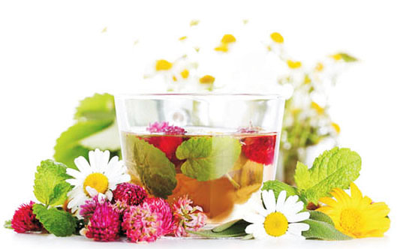
«ПОМОРСКИЙ ЧАЙ». 0,5 стакана смеси из равных частей измельченных плодов рябины обыкновенной, рябины черноплодной, листьев крапивы, травы зверобоя, гриба чага залить 5 стаканами кипятка, настаивать в течение 1 часа, затем процедить. Витаминный напиток обладает иммунно - стимулирующим действием, способствует снятию физической и умственной усталости.

Мамы и папы, бабушки и дедушки хотят, чтобы ребёнок вырос не только сильным, но и здоровым. Здоровая и правильная еда для детского питания является источником всех витаминов и полезных веществ, нужных малышу для правильного развития.
О правильности полезного питания можно очень долго спорить, но в любом случае в рационе малыша должны присутствовать супчики. Они не только очень полезны для растущего организма, но и хорошо действуют на пищеварительную систему ребёнка, прогревая стенки желудка, и тем самым увеличивается выделение желудочного сока. Помимо этого, стимулируется перильстатика кишечника и супы быстро усваиваются, а это значит, что восстанавливается водно-солевой обмен в организме, и активизируется иммунитет.
В горячем, сытном и питательном супчике сохраняются все витамины, а благодаря жидкой основе супчик является самым лёгким блюдом.
Для малышей самые полезные - это молочно-сливочные супы. Молоко хорошо влияет на состояние желудка, быстро усваивается и это источник кальция. Для совсем маленьких детей хороши молочные супы с тонкой вермишелью, или мелкими макаронными изделиями в форме зверюшек и букв. Для детей старшего возраста можно приготовить суп с добавлением сливок или сырный суп, который очень нравится детям.
Так же очень полезны супы-пюре. Для родителей этот приём поможет тем, что ребёнок не видит в супчике нелюбимых овощей, а сам суп очень сытный. Чтобы суп выглядел аппетитнее, его можно украсить свежей зеленью, целыми кусочками овощей или мяса, которые нравятся ребёнку, или натереть сыра.
Не менее полезны и овощные супы, которые пополняют запас витаминов в организме. Такие супы очень полезны детям с излишним весом, овощи помогают очистить организм от вредных веществ, способствуют быстрому избавлению от лишнего веса, но при этом содержит большое количество минеральных веществ.
Супы на основе куриного бульона не только очень вкусные, но и помогают справиться с воспалениями при простудных заболеваниях, тем самым помогая быстрее поправиться. На основе куриного бульона с добавлением мяса можно приготовить очень много различных супчиков для правильного детского питания.
На что стоит обратить внимание в приготовлении вкусных и полезных супчиков?
Мясо стоит закладывать в холодную воду, а после того, как образуется пенка, снять ее шумовкой, а к мясу в бульон добавить целую луковичку, порезанную пополам морковь и сельдерей, веточки зелени. Бульон будет прозрачным только в том случае, если мясо будет только слегка булькать, а не кипеть, а от овощей добавится аромат и цвет.
Большое заблуждение, что нельзя детям давать супы, которые приготовлены с пассированными овощами. В слегка обжаренных овощах и корешках сохраняются витамин с и каротин. Зажарку делать можно, но в небольшом количестве масла, и, не зажаривая овощи, а скорее немного их потушить без добавления воды.
Овощи стоит закладывать только в кипящую воду, тогда в них сохранится максимум витаминов.
Врачи педиатры рекомендуют не готовить густые супы с большим количеством овощей, за исключением супа-пюре, для детского питания. Дайте возможность малышу самому скушать бульончик с кусочками мяса и овощами, и не расстраивайтесь, если малыш не доел всю порцию.
Предложите порцию второго, например, рыбную котлетку и гарнир с небольшой порцией овощного салата.
Старайтесь не давать перекусов между приёмами пищи, исключите сладкое. Конечно, малышу необходима глюкоза, но конфетка должна съедаться только за столом, после сытного обеда. Это поможет избежать не только возникновению кариеса, но и у ребёнка появится здоровый аппетит.
Многие родители, чьи дети не любят супы, допускают ошибку, заставляя есть ребёнка насильно или вообще убирают супы из питания. Это большое заблуждение!
Предлагайте каждый день ребёнку небольшую порцию супа, старайтесь готовить то, что ему больше всего нравится, но при этом, не забывая о разнообразности, предлагая новые варианты. Пусть малыш скушает хотя бы несколько ложек, польза о т этого будет очень существенная.

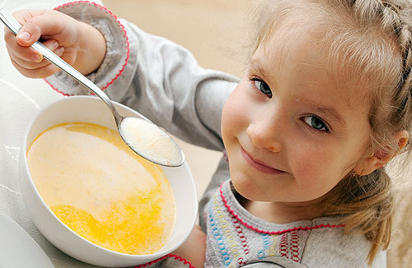

Летнее время, когда температура переваливает за +25 довольно тяжёлое испытание для малыша. Он начинает капризничать за столом, начинаются перебои со стулом — то запоры, то он жидкий.
Можно ли как то скорректировать питание ребёнка в жаркое время года, чтобы он по-прежнему правильно питался, а еда была сбалансированной для правильного роста и развития, но при этом лёгкой, чтобы малыш от нее не отказывался? Вот об этом можно будет узнать в данной статье.
Дети по-прежнему играют, активны и бодры, но почти совсем перестают кушать, и в течении дня просят только пить. А вот вечером, когда дневная жара спадает, малыш может проголодаться и наверстать упущенные калории за день. Это не очень хорошо для растущего организма, да и нагрузка на пищеварительную систему ребёнка в вечернее время может обернуться как минимум неспокойным сном и капризами. Со временем красота и здоровье не только ребёнка, но и взрослого от таких перебоев в питании может пошатнуться. Начнутся высыпания, кожа от недостатка питательных веществ и воды станет сухой, легко ранимой, а раны будут долго заживать.
Если утром ребёнок отказывается от традиционной кашки, ее можно заменить на немного охлаждённый творожок, с добавлением фруктов или свежих ягод, сделать из него сырники, или испечь оладушки с добавлением овсяных хлопьев. С прохладной сметанкой или тем же творожным муссом получится вполне полноценный завтрак для детей старше года.
На обед малышу можно предложить лёгкий супчик, из куриного или другого мясного бульона с добавлением мяса и риса, или забавных детских макарончиков в форме зверюшек или звёздочек. В качестве дополнения для сытности можно предложить ребёнку к бульону небольшое количество гренок. На второе не заставляйте ребёнка кушать достаточно тяжёлые гарниры в виде крупы или макарон, предложите ребёнку кусочек паровой или запечённой рыбы с овощным салатом. Многие дети с большим удовольствием на обед скушают прохладные супы пюре, например гаспаччо или детский вариант окрошки на кефире, с теми продуктами, которые мама ввела в рацион. Для сытности можно предложить стакан киселя в качестве завершения лёгкого обеда.
На полдник предпочтительнее всего фрукты, энергетические батончики, которые можно сделать дома самим, печенье и сок.
А вот ужин должен быть не позже 7 вечера, предпочтительнее молочная каша, вермишелевый молочный суп, или повседневная вечерняя еда, но с салатом из свежих овощей. Это могут быть сезонные овощи, или ваш любимый салат к ужину, но без тяжёлого и совсем неполезного майонеза, его можно заменить, на нежирную сметану или натуральный йогурт.
Теперь несколько слов о питьевом рационе. Многие родители допускают большую ошибку, предлагая ребёнку в течение дня сладкие соки, морсы и компоты. Они достаточно сладкие и питательные, чтобы перебить ребёнку аппетит, которого в жаркое время и так нет. Поэтому соки и другие сладкие напитки можно предложить ребёнку только после еды, а в течении дня давать обычную чистую воду, небольшими порциями. Для усиления вкуса воды можно в нее добавить несколько капель лимонного сока. Если ребёнок плохо пьёт воду, то тогда можно разбавлять детские соки кипячёной водой, например, сначала пополам, а потом увеличить пропорции кипячёной воды.

Многие родители ошибаются, думая что, полный ребёнок значит вполне здоровый. Это не так. Избыточный вес угрожает здоровью ребёнка.
На сегодняшний день учёные выяснили что, ребёнок, накопивший избыточный вес в младенчестве, в будущем может начать страдать от ожирения. Те жировые клетки, которые он накапливает в первый год жизни, ни куда не пропадут, а наоборот возрастут.
Полные дети очень восприимчивы к разным заболеваниям, так как у них снижена сопротивляемость организма. Наиболее частые случаи заболеваний экземы, крапивница, ринит, и многое другое. Так же у них постоянное артериальное давление, искривление осанки, плоскостопие, повышенная температура тела, отставание в половом развитии.
Ещё одна очень серьёзная проблема для ребёнка с избыточным весом — его сверстники, которые начинают смеяться над ним, подшучивать и придумывать обидные прозвища. Не стоит думать, что всего лишь невинное детское ребячество, так как это наносит глубокие душевные травмы полному ребёнку. У таких детей, обычно появляется чувство не полноценности, они не уверены в себе, а за частую это всё выливается в агрессию.
Как определить избыточный вес?
Чтобы определить есть у вашего ребёнка лишний вес или нет, можно просто измерить величину складочки на животе на уровне пупка, если складка больше 2,5 сантиметров, значит, у вашего ребёнка имеется избыточный вес, и пора принимать какие то меры.
Какие действия предпринять для снижения веса?
Улучшит обмен веществ и способствует усиленному сжиганию жира, конечно же, физическое упражнение.
Талая вода тоже способствует улучшению обмена веществ в организме.
Для улучшения энергетического обмена, хорошо подойдёт закаливание, что улучшит сопротивляемость детского организма.
Питание и диеты при избыточном весе.
Если у ребёнка есть склонность к накоплению избыточного веса, нужно смириться с тем, что за его питанием придётся следить. Посоветовавшись с врачом нужно составить несложную диету и придерживаться её.
Для того чтобы у тучного ребёнка не возникало чувство голода во время диеты, он должен употреблять продукты с большим содержанием клетчатки (овощи, фрукты). Так же много витаминов находится в продуктах с растительными волокнами, в них мало калорий и много витаминов.
Очень важно чтобы ребёнок употреблял пищу не менее 4 раз в день, 75-90% пищи – до 17 – 18 часов. А после шести часов, только кисломолочные продукты или овощи (кроме картошки).
Постарайтесь, чтобы в пище ребёнка не было возбудителей аппетита – это чеснок, перец, хрен, горчица.
Чтобы не получилось у ребёнка авитаминоза, употребляйте витамины А и О.
Отучите ребёнка кушать на ходу. Потому что во время движения механизм насыщения работает не правильно.
За 10-15 минут до еды, приучите его выпивать стакан воды.
Продукты, помогающие снижению веса
Свёкла – лучше употреблять в винегрете или свекольнике.
Капуста – содержит аскорбиновую кислоту, помогает выводить из организма холестерин.
Огурцы свежие – помогают снижать превращение углеводов в жиры.
Помидоры – у них маленькая калорийность и нежная клетчатка.
И некоторые диетологи рекомендуют употреблять кислые яблоки.

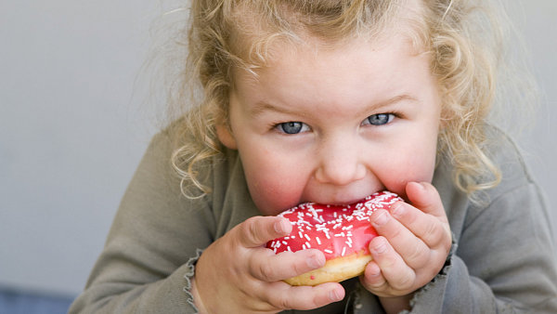

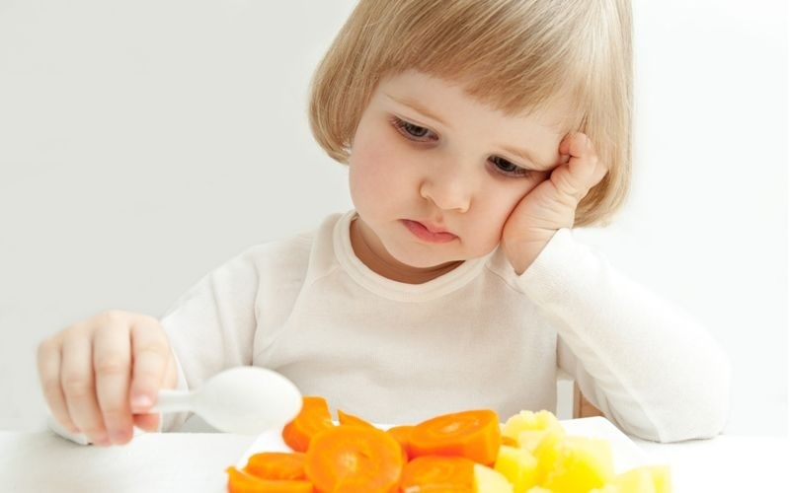
Очень часто многие родители сталкиваются с такой ситуацией, когда ребёнок отказывается кушать, и ни в какую не поддаются уговорам мамы и папы поесть хотя бы немножко, а бывает и устраивает истерику, когда его заставляют поесть. В большинстве случаев родителей беспокоят причины отсутствия аппетита у ребёнка, и интересует, как с этим справиться.
Причин для отсутствия аппетита у ребёнка может быть много, начиная с общего недомогания или болезни, заканчивая плохой погодой на улице.
Чаще всего плохой аппетит у ребёнка наблюдается во время болезни. Даже обычный насморк способен отбить у него все желание кушать. А при высокой температуре и вообще кроме воды ни чего не охота. Если ребёнок болеет, то заставлять его силой не зачем. Поправится – поест.
Часто случается, что ребёнок очень хорошо ест в садике, в кругу других детей, а дома садится за стол без особого желания и толком ни чего не кушает. В этом случае, возможно, вам стоит попробовать садиться за стол в определённое время всей семьёй. Как правило, у ребёнка в такие моменты опять проявляется интерес к пище, и он хорошо кушает, без всяких проблем.
Ни в коем случае не подкармливайте ребёнка сладостями или чем-нибудь вкусненьким между завтраком и обедом или обедом и ужином. Вполне возможно, ваш ребёнок просто не голоден. А подобные перекусы вредны для детской пищеварительной системы и желудка.
Плохая погода на улице, как и жара, тоже может сыграть с аппетитом ребёнка злую шутку. Уже давно отмечено, что дети отличаются повышенной метеозависимостью.
Отрицательное отношение к еде может развиться у ребёнка, если родители постоянно его перекармливают. Попробуйте давать ему порцию поменьше и не принуждайте съедать всё до последней ложки. Сколько съест – столько съест. К тому же переизбыток пищи может вызвать у ребёнка не только снижение аппетита, но и запор.
Стресс и подавленное настроение у ребёнка также не способствуют хорошему аппетиту.
Однообразное меню тоже довольно часто становится причиной отсутствия у ребёнка всякого желания кушать. Если дело заключается только в этом, то проблема легко решаема. Старайтесь готовить каждый день что-нибудь новенькое, а не раз в неделю и вы сразу заметите, как у него повысится интерес к еде, а в тарелке ничего не останется.
Бывает, что у ребёнка нет интереса к еде из-за того, что всё его внимание сосредоточено на чём-то другом. Например, на телевизоре или разговоре взрослых за столом. Поэтому крайне не желательно разговаривать за столом, тем более на посторонние темы. Вспомните поговорку «Когда я ем, я глух и нем», не зря же её придумали. А телевизор во время еды не способствует правильному пищеварению.
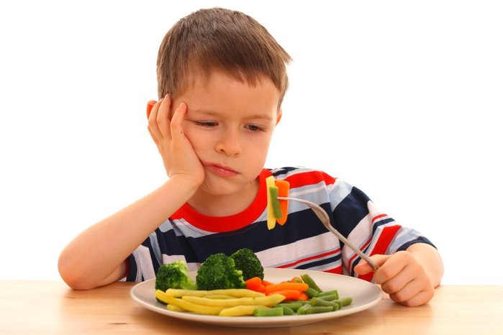
В любом случае, что бы ни послужило поводом для отсутствия аппетита у ребёнка, не заставляйте его есть насильно. Это способно вызвать у него ещё большее отвращение к еде. Захочет поесть – поест. И ничего страшного в том, что ребёнок пропустит одно кормление, нет.

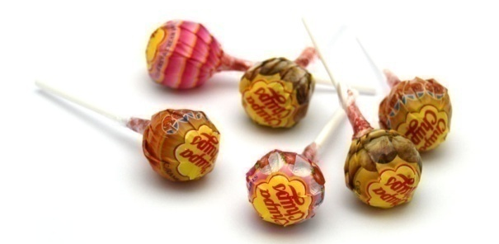
- Первое место в рейтинге вредных блюд и продуктов занимают всеми любимые сладости и, в частности, «чупа-чупсы», «желебоны» и прочие жевательные конфеты, которые не только содержат огромное количество сахара, но также химические красители, ароматизаторы, добавки и прочую архивредную химию.
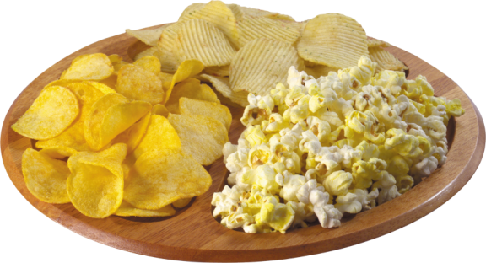
- На втором месте в рейтинге «вкусных вредностей» разместились чипсы. Высокое содержание жира и углеводов, пищевых добавок и красителей - вот, что такое современные чипсы. Картофеля в них крайне мало, а полезные вещества и вовсе отсутствуют. Чипсы, как кукурузные, так и картофельные - очень вредны для организма. Чипсы – это ничто иное, как смесь углеводов и жира, в оболочке красителей и заменителей вкуса. Так же ничего хорошего не принесет поедание картофеля – фри.
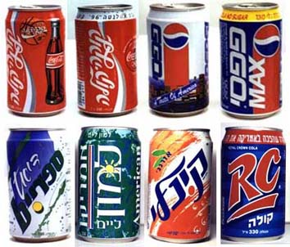
- Газированные напитки получили бронзу в рейтинге вредных продуктов. Сладкие газированные напитки – смесь сахара, химии и газов – чтобы быстрее распределить по организму вредные вещества. Кока-кола, например, замечательное средство от известковой накипи и ржавчины. Подумайте хорошенько прежде, чем отправлять такую жидкость в желудок. К тому же газированные сладкие напитки вредны и высокой концентрацией сахара - в эквиваленте четыре-пять чайных ложек, разбавленных в стакане воды. Поэтому не стоит удивляться, что, утоляя жажду такой газировкой, вы через уже пять минут снова хотите пить. Помимо прочего, вредное воздействие оказывает большое содержание фосфорной кислоты, которая в отвечает за распределение кальция в костной ткани. А в таких больших количествах, как в газированных напитках, она выводит кальций из организма. особенно это вредно для детей и подростков, скелет которых еще не полностью сформировался.
Около 20% людей в мире страдают от ожирения, проблемы связанные с лишним весом испытывает каждый второй человек на планете. Сегодня модно вести дискуссии на тему здорового образа жизни, модно заниматься спортом, модно соблюдать диету, следить за собственным рационом, но почему-то большинство людей в погоне за здоровой пищей забывают о здоровом питье. В то время как именно напитки могут составлять около половины калорийности дневного рациона, вызывать болезни обмена веществ, сердечно-сосудистые заболевания, гипертонию, заболевания кожи, дыхательных путей и так далее.
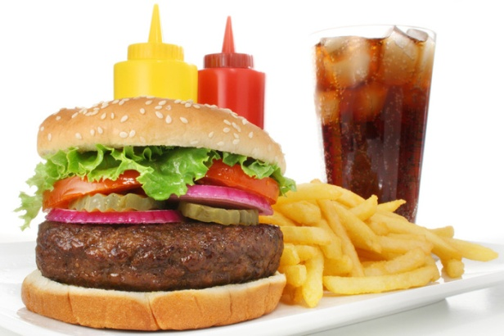
Российские врачи в один голос говорят, что культура потребления пищи в стране растет, все больше людей предпочитает здоровую пищу, но все те же врачи говорят, что в России растет количество детей больных ожирением. Известно, что проблема детского ожирения — это семейная проблема, это значит, что вся семья ведет нездоровый образ жизни. Основная причина ожирения — увеличение калорийности дневного рациона за счет еды и напитков.
Хот-доги, гамбургеры, картофель-фри, чипсы, шоколадные батончики и сладкие газированные напитки сделали толстыми и больными чуть менее половины жителей развитых европейских стран и почти 2/3 американцев. В России убийственные достижения западной цивилизации прошли только этап становления — все привыкли к тому, что они есть. Но если абсолютное большинство россиян (около 80%) осознает опасность продуктов из фаст-фуда, то только около 15% людей считают не менее опасными сладкие газированные напитки. 99% соотечественников считают абсолютно безопасным употребление соков и негазированных напитков.
Многие люди называют употребление сладкой газировки зависимостью, мотивируя это тем, что от нее сложно отказаться. Чтобы научиться пить обычную воду советуем воспользоваться нашими советами:
1. Отказываться от сладкой газировки лучше постепенно. Легче начинать с газированной воды. Носите с собой вместе привычной Колой бутылочку газированной минеральной воды. Постарайтесь чередовать эти напитки, отдавая большее предпочтение несладкой воде.
2. Как известно для того, чтобы изменить своим привычкам необходима сильная мотивация, поэтому перед тем как отказаться от сладкой газировки найдите больше информации о ее вреде, используйте для этой цели и информацию с этикетки.
3. Поэкспериментируйте с различными марками воды, пока не найдете ту, которая вам понравится больше.
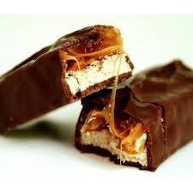
- Шоколадные батончики. Это гигантское количество калорий в сочетании с химическими добавками, генетически модифицированными продуктами, красителями и ароматизаторами. Вспомните сникерсовый бум перестроечного периода. Огромное количество сахара заставляет вас вновь и вновь есть батончики.
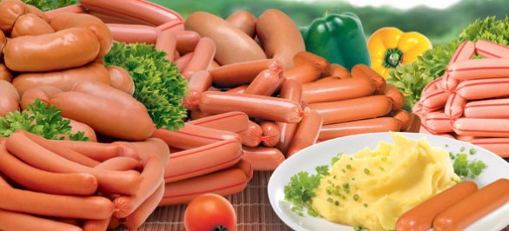
- Особая статья – колбасно-сосисочное многообразие. Даже если представить, что в сосиски больше не добавляется бумага, в колбасах не используется фарш мышек, все равно и сосиски, и колбасы, и прочие мясные деликатесы остаются одними из самых вредных продуктов в современном гастрономическом ассортименте. Они содержат так называемые скрытые жиры (свиная шкурка, сало, нутряной жир) , все это вуалируется ароматизаторами и заменителями вкусов. Развитие генной инженерии несомненно играет огромную положительную роль в медицине, но и имеет обратную сторону медали. А негатив в том, что все больше и больше производителей продуктов переходит на генно-модифицированное сырье. Так сосиски, сардельки, колбасы на 80 % (!) состоят из трансгенной сои.
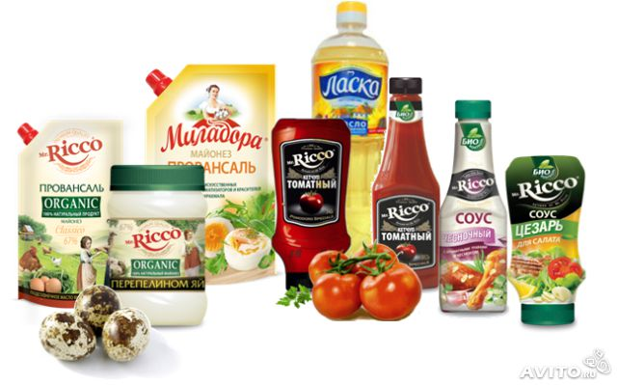
Вредны не только сосиски и колбасы, само по себе жирное мясо не является полезным продуктом для организма. Жиры приносят в организм холестерин, который забивает сосуды, чем ускоряет старение и повышает риск возникновения заболеваний сердечно-сосудистой системы.
- Майонез. Приготовленный в домашних условиях и используемый, образно говоря, по граммам, особого вреда нашему организму не приносит. Но как только мы начинаем разговор о фабрично-произведенном майонезе, или о блюдах, содержащих майонез, то сразу стоит выставлять табличку «Опасно для жизни» . Майонез очень калорийный продукт, кроме этого содержит огромное количество жиров и углеводов, а также красители, подсластители, заменители и так далее. Поэтому подумайте лишний раз, когда добавляете майонезика к жареной картошечке. Особая концентрация вреда в шаурме, щедро сдобренной майонезом, в гамбургерах, бутербродах с майонезом.
К числу вредных продуктов относится не только майонез, но и кетчуп, различные соусы и заправки, в широком ассортименте представленные на прилавках наших магазинов. Содержание красителей, заменителей вкусов и генно-модифицированных продуктов в них, к сожалению, не меньшее.
• В один пункт стоит вынести вообще мало пригодные в пищу продукты: лапша быстрого приготовления, многочисленные растворимые супчики, картофельные пюре, растворимые соки типа «Юпи» и «Зуко» . Все это сплошная химия, наносящая несомненный вред вашему организму.
• Соль. Ее часто называют белой смертью. Соль повышает давление, нарушает соле-кисловой баланс в организме, способствует скоплению токсинов. Поэтому если отказаться от неё вы не в силах, то, как минимум, старайтесь не баловать себя чрезмерно солеными блюдами.

К чему приводит употребление вредных продуктов?
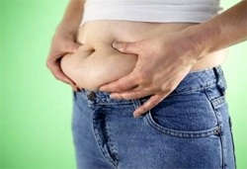
Неправильное питание, как известно, является скрытой причиной большинства заболеваний человека. Употребление жирной пищи приводит к увеличению веса. Обилие пищи, содержащей большое количество заменителей и красителей, постепенно отравляет организм, однако и вызывает привыкание. Ваш организм получает яды малыми дозами, привыкает к ним и уже не посылает тревожных сигналов, выражаемых высыпаниями на коже, или тошнотой, или головокружениями.
Чувство насыщения со временем у человека притупляется. Виной тому вареная пища. Она особым образом влияет на желудочно-кишечный тракт, притупляя чувство насыщения. Грубая же растительная пища стимулирует работу пищеварительной системы. Поэтому составлять свой ежедневный рацион таким образом, чтобы он включал в себя как можно больше сырых овощей и фруктов.
Важно не только качество употребляемой пищи, важно и количество. Неправильный режим питания также оказывает вредное действие на работу организма – находясь целый день на работе, житель современного города питается нормально лишь один раз в день вечером, да еще и перед сном. Таким образом, человек стремится утолить сильный голод. Чувство насыщения приходит лишь через полчаса после начала приема пищи. Зачастую оказывается, что к этому времени человек съел уже слишком много, намного больше, чем требуется организму. Излишки полученных энерго-калорий найдут свое новое место обитания на бедрах и животе.

Неправильное питание – прямая дорога к ожирению, к сердечным заболеваниям, к болезням желудочно-кишечного тракта. Прежде, чем съесть что-то из приведенного выше списка, подумайте несколько раз. Вредные продукты укорачивают жизнь человека, отравляют организм. Подумайте о своем будущем и будущем ваших детей.
Желаем вам долголетия и здоровья!

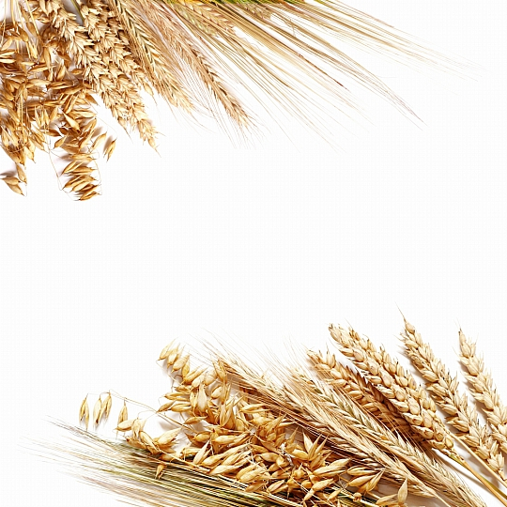

Польза злаков
Блюда из различных круп относятся к ценным пищевым продуктам. Крупы являются источниками сложных углеводов, которые дают запас энергии и достаточно долго перевариваются, давая чувство сытости. Поэтому они служат отличным завтраком – в виде каши или частью обеда – в виде крупяного гарнира. Кроме того, в крупах помимо белков, жиров и углеводов, содержится много витаминов (особенно группы В) и микроэлементов, например, магния, кальция и железа, необходимых ребенку для правильного развития. Злаков существует несколько видов – и каждый из них имеет свои достоинства и недостатки.
Наибольшей ценностью среди злаков обладает гречка, в ней много легко усваиваемых детским организмом белков, жиров, крахмала, йода, витаминов группы В, калия, фосфора, магния и железа. Кроме того, она не содержит глютена, белка, ответственного за развитие целиакии (аутоиммунного поражения кишечника).
К безглютеновым крупам также относят рис и кукурузу. Рисовая крупа наиболее богатая крахмалом, в ней мало растительных белков, минералов и витаминов. Зато она отлично усваивается и переваривается ребенком, помогает при жидком стуле и очень вкусная.
Третья безглютеновая крупа – это кукуруза, дробленая на мелкие частички. Она богата крахмалом, в ней немного кальция и фосфора, но достаточно железа и витаминов группы В. Эта крупа долго варится, но зато в разваренном виде она усваивается очень хорошо.
Второе место по пищевой ценности после гречки по праву занимает овсяная крупа и вырабатываемые из нее продукты – дробленый овес, геркулес, толокно. В них много растительных белков, в которых содержатся незаменимые аминокислоты, кроме того, в этой каше больше всего жиров по сравнению с другими, а также много калия, фосфора, магния, кальция, железа, витамина Е и витаминов группы В. Один существенный недостаток этой каши – то, что она содержит глютен. Продукты переработки овса – геркулес и толокно проходят особую обработку, они пропариваются, прессуются, высушиваются. Поэтому усвоение их организмом улучшается, а значит, они больше подходят ребенку.
Пшено тоже относится к группе глютеновых злаков, оно вырабатывается из проса. В нем много калия, магния, фосфора и особенно железа. Но по питательной ценности пшено уступает почти всем злакам, так как достаточно трудно усваивается.
Ячневая и перловая крупы тоже относятся к глютеновым кашам, делаются из ячменя, путем дробления на частицы разного размера. Эти каши богаты минералами и хорошо чистят кишечник, но они «тяжелые» для пищеварения за счет большого количества грубой клетчатки, поэтому трудно перевариваются детьми раннего возраста, до 1 года их, наряду с пшеном, не дают вообще.
Самая любимая нашими бабушками каша – манная, она относится к категории глютеновых и не самая полезная из всех. В ней, конечно, много белка и крахмала, однако она очень питательная, и при частом потреблении приведет к избыточному весу. Кроме того, в ней содержится много особого белка – фитина, который связывает в кишечнике кальций и железо, приводя к рахиту и анемии. Поэтому современные врачи не рекомендуют манную кашу для питания ребенка до 1 года.
По данным Научного центра здоровья детей РАМН, каши поставляют около 30% необходимой энергии для детей раннего возраста и около 40% – для детей дошкольного возраста. А по рекомендации ВОЗ, каши, хлебобулочные и макаронные изделия, зерновые хлопья должны составлять более половины суточного рациона ребенка.
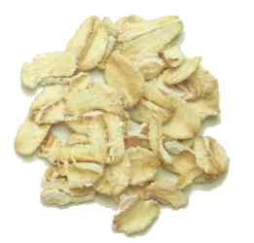
Выбирая кашу для своего ребёнка, надо отдавать предпочтение кашам без глютена. Глютен – белок пищевой клейковины и содержится он в злаках. Многие дети, особенно раннего возраста, плохо его переносят. Но, глютен отсутствует в рисе, гречке и кукурузе. Поэтому введение каш из злаков детям рекомендовано в следующей последовательности: рис, гречка, кукуруза, овёс, пшеничная.
Если каши без глютена (рисовая, гречневая и кукурузная) не вызвали никаких противопоказаний, можно попробовать вводить каши с глютеном (овсяную и пшеничную).
Конечно же, самыми полезными из круп диетологи считают гречку и овсянку. Сегодня же мы поговорим с вами о каше, которая прочно удерживает первую позицию в списке полезнейших блюд мира.
Овсянка обладает высокой пищевой ценностью:
- она богата растительным белком (он улучшает все обменные процессы, способствует росту и развитию мышечной ткани) минеральными веществами (магний, фосфор, кальций, железо, медь, марганец, цинк) витаминами группы В, РР и Е.
- она содержит максимальное для круп количество жира (в среднем в 6 раз больше, чем в других крупах).
- она содержит много клетчатки.
- она богата незаменимой аминокислотой метионином, и магнием.
Овсяная крупа оказывает обволакивающее и противовоспалительное действие на слизистую желудка, таким образом, используется при метеоризме и вздутии живота.
Каша из тыквы для детей - очень вкусное и питательное блюдо. Ее можно давать карапузу в качестве завтрака или ужина, либо готовить в качестве перекусов.
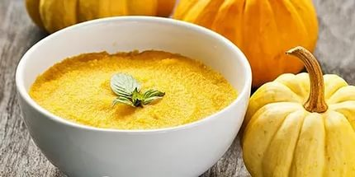
овощей и едят их с неохотой, а тут одно блюдо включает в себя сразу два полезных ингредиента. К тому же ее яркий цвет завораживает и манит быстрее попробовать.
Тыква очень легко усваивается, содержит множество полезных витаминов и благоприятно влияет на кишечник, а крупы можно менять по своему усмотрению. Не поленитесь сварить для малыша такое полезное блюдо.
Ингредиенты для приготовления тыквенной каши:
- 150 грамм риса или другой крупы
- 200 мл молока или воды
- 250 грамм мякоти тыквы
- 2 чайные ложки сахара (можно добавить по вкусу) щепотка соли
- кусочек сливочного масла
Также в тыквенную кашу можно добавить кусочки фруктов или сухофрукты, ягоды, немного меда.
Крупу переберите и несколько раз промойте в холодной воде, пока она не станет чистой. Молоко перелейте в кастрюлю и поставьте на огонь. Как только оно закипит, засыпьте в него всю крупу. Продолжайте варить кашу на медленном огне еще 5-7 минут.
При необходимости тыкву очистите от грубой кожуры и семян, промойте и нарежьте мякоть маленьким кубиками, чтобы она быстрее сварилась.
Тыкву положите в кастрюлю с кашей и продолжайте варить до готовности крупы, время от времени помешивая. При необходимости добавляйте немного жидкости, чтобы каша не была очень густой. Не забудьте положить соль и сахар.
Готовую кашу заправьте сливочным маслом и подавайте ребёнку.
Такое блюдо можно приготовить не только из риса, а, например, гречи, пшена или кукурузной крупы. Их можно чередовать каждый день, чтобы малыш наслаждался вкусной кашей и она не надоедала ему.
Если каша из тыквы пришлась не по вкусу вашему малышу, постарайтесь уменьшить в ней долю тыквы, добавить немного фруктов или натуральный мед.

Приложение 8

Информационная ежемесячная газета для родителей и детей
«Здоровый дошколенок»
(выпуски № 1 - № 14)

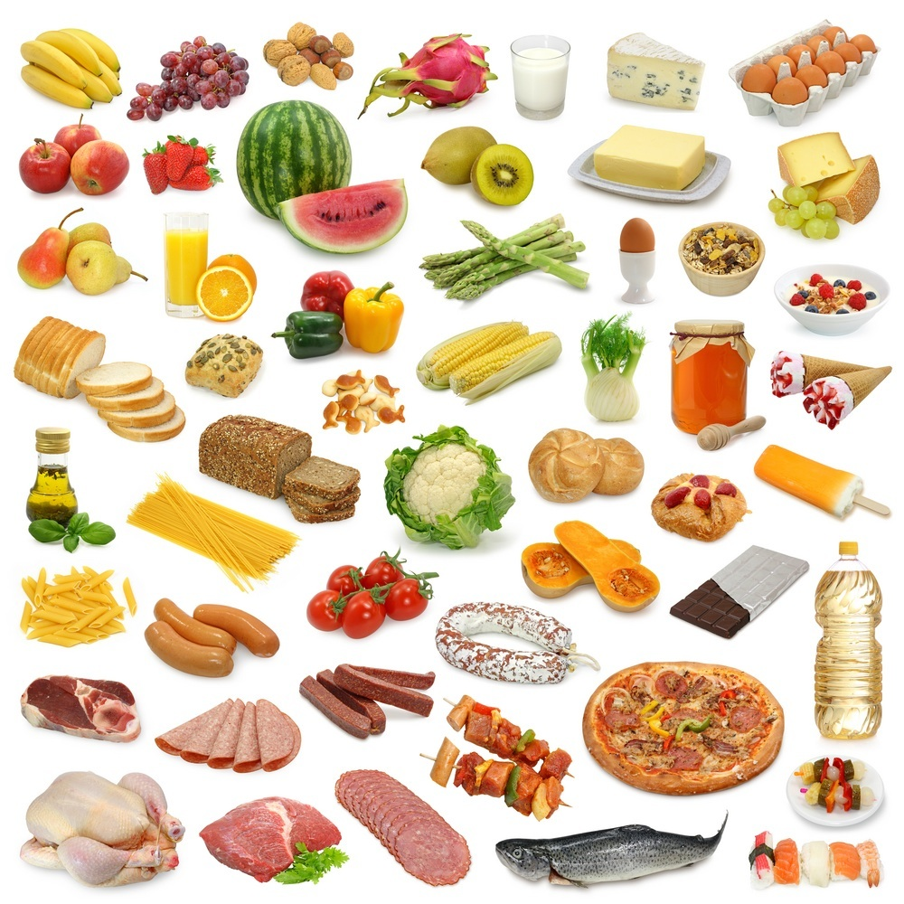
Информационная ежемесячная газета для родителей и детей
«Здоровый дошколенок» № 1
Раздел «Азбука здорового питания от А до Я»

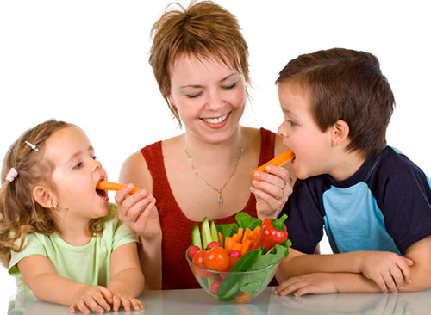
Питание дошкольников
Питание детей 3-7 лет должно быть организовано таким образом, чтобы обеспечить нормальный рост и развитие детского организма, подготовить мышцы, кости и мозг к резкому возрастанию умственных и физических нагрузок и изменению режима, связанному с началом учебы в школе. Для этого важно соблюдать несколько основных принципов питания:
- Питание должно снабжать организм ребенка необходимым количеством энергии для двигательной, психической и прочей активности.
- Питание должно быть сбалансированным, содержать пищевые вещества всех типов.
- Важно, чтобы питание было разнообразным, только это является условием его сбалансированности. Необходимо учитывать индивидуальные особенности детей, возможную непереносимость каких-либо продуктов.
- Необходимо соблюдать технологию обработки продуктов и приготовления пищи, соблюдать санитарные требования к помещениям, где производится приготовление пищи, сроки и условия хранения и т.д.

«Готовим вместе с мамой!»
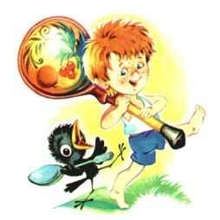
Никто не спорит, что на приготовление обеда с деткой помощью понадобится гораздо больше времени, да и терпение нужно огромное, а после готовки предстоит чуть ли не генеральная уборка, но многие психологи и специалисты считают, что это дело стоит таких вложений. Лучше всего готовить вместе с детьми так называемую «здоровую» пищу.
Известно, что зачастую такая еда не нравится детям, они не стремятся её пробовать. Однако, приготовив блюдо самостоятельно (с небольшой помощью мамы и бабушки), ребенок обязательно захочет попробовать свою стряпню.
Канапе. Данные крохотные бутербродики на шпажках осилит любой малыш 5 - 6 лет. Схема: нарезать продукты и позволить ребенку самостоятельно соорудить кулинарный шедевр для уставшего после работы папы или просто для маленького семейного праздника.
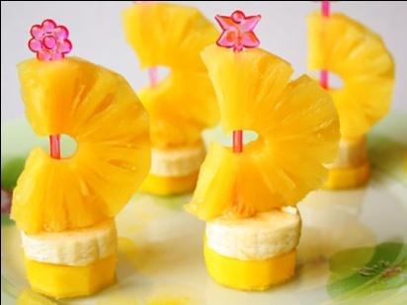
Фруктовые канапе. Используем в основной массе мягкие и нежные фрукты – виноград, клубнику, киви, арбуз и дыню, бананы, персики. Фрукты помыть, нарезать и наколоть на шпажки. Украсить можно фруктовым сиропом или шоколадной крошкой. Кстати, из бананов, клубники, персиков и мороженого получается изумительный салат, который тоже можно сделать вместе с крохой.
(рецепт от семьи Семяниной Ани)
Информационная ежемесячная газета для родителей и детей
«Здоровый дошколенок» № 2
Раздел «Азбука здорового питания от А до Я»

Организация питания. Режим
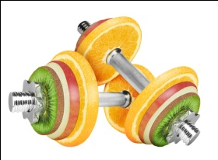
Важным условием является строгий режим питания, который предусматривает не менее 4 приемов пищи. Причем 3 из них должны обязательно включать горячее блюдо. При этом на долю завтрака приходится приблизительно 25% суточной калорийности, на долю обеда 40%, полдника - 15%, ужина - 20%.
Чтобы обеспечить разнообразие блюд и правильное их чередование, меню желательно составлять сразу на несколько дней вперед, еще лучше - на целую неделю. Если молоко и молочные продукты должны входить в рацион питания ребенка ежедневно, то на завтрак, обед и ужин первые и вторые блюда желательно повторять не чаще, чем через 2 - 3 дня. Это также позволяет поддержать у дошкольника хороший аппетит.
На завтрак хорош горячий напиток (кипяченое молоко, чай), которому предшествует любое горячее блюдо (например, омлет), не очень объемное и не требующее длительного времени на приготовление.
Во время обеда обязательно накормить ребенка супом или борщом. Ведь первые блюда на основе овощных или мясных бульонов являются сильными стимуляторами работы рецепторов желудка.
Детям очень полезны свежие овощи, фрукты, ягоды.
Дошкольник может потреблять их сырыми или в виде приготовленных на их основе блюд. Салаты лучше предложить перед первыми и вторыми блюдами, так как они способствуют интенсивной выработке пищеварительных соков и улучшают

аппетит. Если вы дадите салат и на завтрак, и на обед, и на ужин (пусть даже понемногу), будет особенно хорошо. Свежие фрукты идеально подходят для полдника.
Полдник и ужин должны быть легкими. Это могут быть овощные, фруктовые, молочные, крупяные блюда. Но если у ребенка снижен аппетит, можно увеличить во время ужина не количество конкретного блюда, а его калорийность: пусть ужин будет более плотным, чем обед.
Не рекомендуется!
Некоторые продукты крайне нежелательны в рационе дошкольника. Не рекомендуются: копченые колбасы, консервы, жирные сорта мяса, некоторые специи: перец, горчица и другие острые приправы. Для улучшения вкусовых качеств лучше положить в пищу петрушку, укроп, сельдерей, зеленый или репчатый лук, чеснок. Вкус пищи можно значительно улучшить, если использовать некоторые кислые соки, а также сухофрукты.
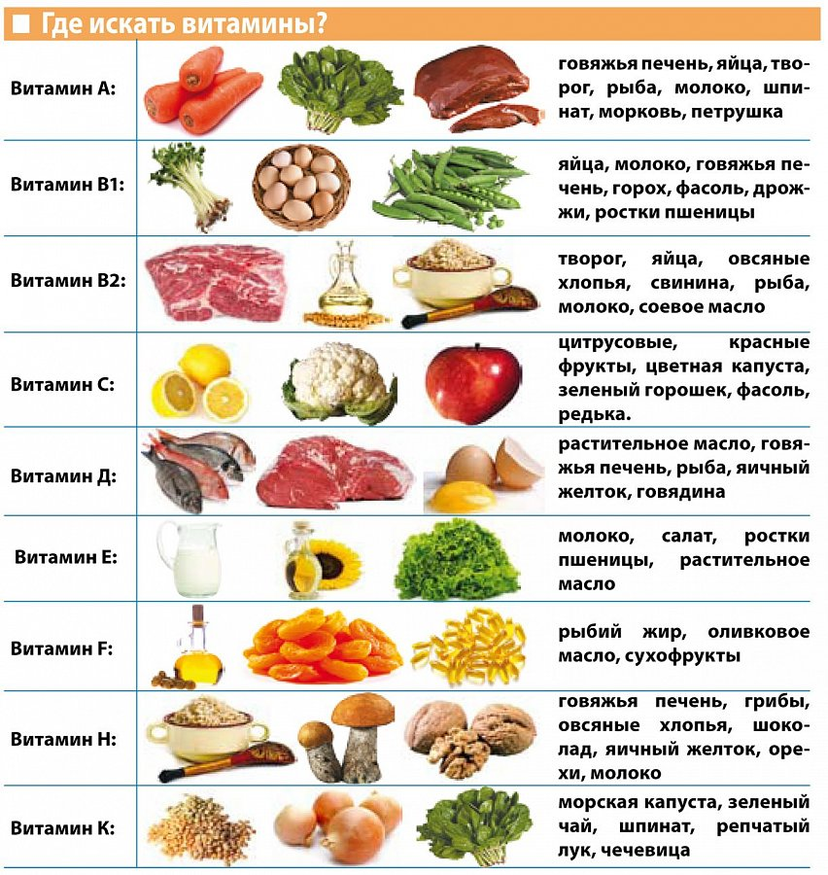
Информационная ежемесячная газета для родителей и детей
«Здоровый дошколенок» № 3
Раздел «Азбука здорового питания от А до Я»

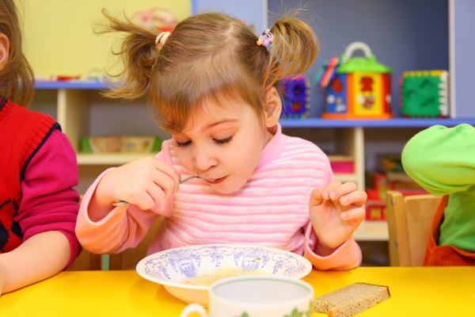
Здоровое питание
и детский сад
Большинство дошкольников посещают детский сад, где получают четыре раза в день необходимое по возрасту питание. Поэтому домашний рацион должен дополнять, а не заменять рацион детского сада. С этой целью в каждой группе воспитатели вывешивают ежедневное меню, чтобы родители могли с ним ознакомиться. Поэтому дома важно дать малышу дома именно те продукты и блюда, которые он недополучил днем.
Завтрак до детского сада лучше исключить, иначе ребенок будет плохо завтракать в группе. В крайнем случае можно напоить его кефиром или дать яблоко. В выходные и праздничные дни лучше придерживаться меню детского сада, используя наши рекомендации.
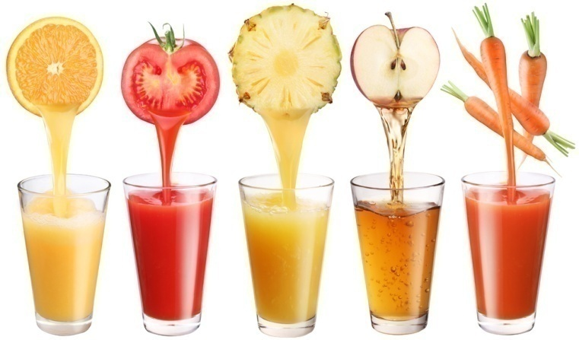
Рацион дошкольника: рекомендации родителям
С тех пор, как ребенок перестал питаться материнским молоком, кашами и протертой едой, он сидит вместе со всеми за общим столом, вооруженный ложкой и вилкой, сам ест и сам пьет. Но каковы особенности его рациона?

Принципы детского питания
В пищу дошкольнику годятся далеко не все блюда, которые едят не только его родители, но даже старшие братья и сестры. Меню маленького ребенка состоит из более легко усваиваемых продуктов, приготовленных с учетом нежной и пока незрелой пищеварительной системы. Также у маленьких детей другая потребность в энергетической ценности пищи.
Для организации правильного питания дошкольников родителям следует руководствоваться следующими принципами:
- адекватная энергетическая ценность,
- сбалансированность пищевых факторов,
- соблюдение режима питания.
На столе должна быть разнообразная и вкусная пища, приготовленная с соблюдением санитарных норм. Рацион ребенка от трех до семи лет обязательно содержит мясо, рыбу, молочные продукты, макароны, крупы, хлеб, а также овощи и фрукты. Не меньше трех четвертей рациона должна составлять теплая и горячая пища.

Информационная ежемесячная газета для родителей и детей
«Здоровый дошколенок» № 4
Раздел «Азбука здорового питания от А до Я»

Несколько слов об аппетите
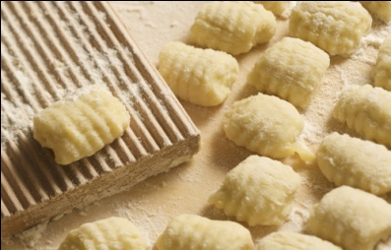
Если у ребенка плохой аппетит, недопустимо развлекать его во время еды, разрешать смотреть телевизор или обещать вознаграждение за то, что он все съест. Подобные поощрения нарушают пищеварительный процесс, а аппетит не улучшают вовсе. Есть истина, которую должна знать каждая мама: не так важно, сколько съест ребенок, намного важнее - сколько он сможет усвоить! Еда, съеденная без аппетита, вряд ли принесет пользу организму.
Для улучшения аппетита ребенка надо не перекармливать, следует больше гулять и двигаться, спать в проветренном помещении, в общем, максимально придерживаться требований здорового образа жизни.
Ребенок должен принимать пищу в спокойном состоянии, избегайте ссор и неприятных разговоров за столом - это тоже ухудшает процесс пищеварения и снижает аппетит. Не давайте малышу еды больше, чем он сможет съесть. Лучше потом положите чуточку добавки.
И вообще: стоит ли так бояться голода? Лучше съесть с аппетитом кусок хлеба, тщательно его пережевывая, чем под материнский крик - ранний завтрак, который вряд ли переварится. Если прием пищи становится мучением для матери и ребенка, то у ребенка может возникнуть отвращение к еде. Еда должна быть для ребенка удовольствием. Не добивайтесь аппетита принуждением! Ведь это первый шаг к желудочно-кишечной патологии.

«Готовим вместе с мамой!»
Ньокки из творога
(рецепт от семьи Пензяковой Евы)

Нам понадобится: пачка творога, яйцо, цедра от половинки лимона, сахар (1 ст/л с горкой), мука (25г), манка (25 г).
Для соуса: сахарная пудра, лимонный сок (несколько капель), клубника.
Протираем через сито творог (это может сделать ребенок).
Добавляем яйцо, сахар и цедру. Все тщательно смешиваем.
Далее добавляем смешанную заранее с мукой манку. Конечно, подключаем ребенка к каждому действию.
Перемешиваем еще раз, прикрываем пленкой и прячем в холодильник (на ночь).
С утра достаем тесто и, смочив руки водой, катаем шарики.
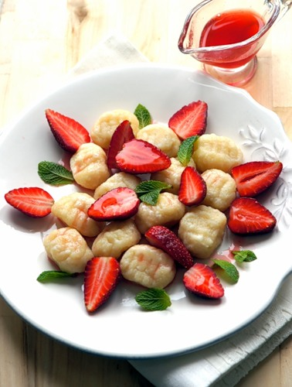
Формируем вилкой ньокки из шариков и отвариваем в чуть подсоленной воде до всплытия.
Соус делаем с помощью блендера, смешав нужные ингредиенты. Выкладываем на блюдо ньокки и поливаем соусом.

Информационная ежемесячная газета для родителей и детей
«Здоровый дошколенок» № 5
Раздел «Азбука здорового питания от А до Я»

Почему важно не спешить во время еды?
Переваривание пищи начинается во рту, где со слюной выделяется фермент амилаза, который уже в полости рта начинает расщеплять углеводы. Чем медленнее и спокойнее идет процесс обработки пищи во рту, тем лучше она будет переварена в желудке. Кроме того, слюна смачивает пищевой комок, и он легче проходит через пищевод.
Таким образом, главное - научить ребенка жевать. Хуже всего, когда ребенок торопится и глотает куски. Эти куски плохо перевариваются, и организм почти ничего не усваивает. И тогда непереваренная пища проходит в двенадцатиперстную кишку, тонкую и толстую кишки - и травмирует их.
Почему надо избегать перекармливания?
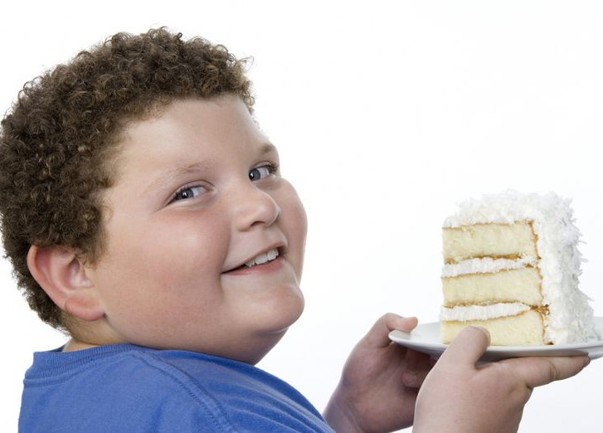
Аппетит снижается и у перекормленных детей. Их бесконечно пичкают всякими вкусными яствами. Они не знают чувства голода, а следовательно, не знают положительных эмоций при его утолении. Оказывается, чувство голода, конечно, не хроническое и утоляемое, даже полезно.

Поучительное стихотворение
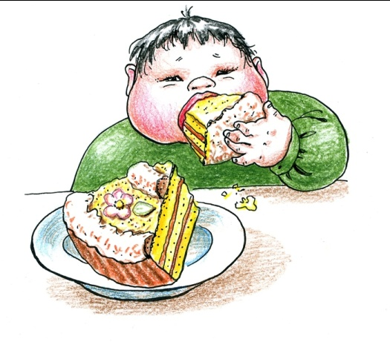

Обжора
Друзья, мне тяжело дышать,
Последний час настал…
Проклятый яблочный пирог!
Меня он доконал.
Я слишком много съел сардин
И заварных колец…
Пусть этот маленький банан
Мне подсластит конец.
Увы, недолго не земле
мне остаётся жить!..
Друзья, салату-оливье
нельзя ли подложить?
Не плачьте, милые мои,
Тут слёзы не нужны!..
Вот разве пудинга кусок
И ломтик ветчины…
Прощайте! Свет в очах погас,
И жизни срок истёк.
Эх, напоследок бы сейчас
поесть ещё разок!..
С.Миллиган (пер. Г.Кружкова)

Информационная ежемесячная газета для родителей и детей
«Здоровый дошколенок» № 6
Раздел «Азбука здорового питания от А до Я»

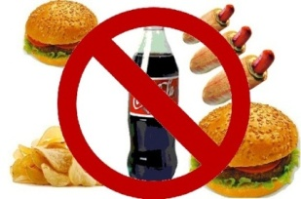
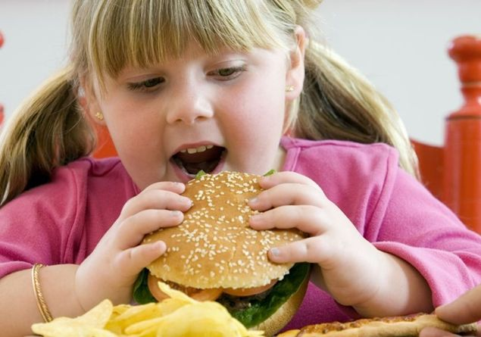
Откажитесь от фаст-фуда!
Безусловно, каждый врач скажет, что чипсы и гамбургеры вредны, а молочные продукты и овощи полезны. С другой стороны, детям достаточно трудно внушить мысль о пользе несоленой пищи, приготовленных на пару овощей.
Почему так изменились пищевые стереотипы? Почему вместо обычной картошки дети предпочитают картофельные чипсы, вместо хлеба – сухарики из пакетика? Несомненно, огромную роль играет реклама, формируя и у ребенка, и у его родителей образ современного чада.
Кроме того, срабатывает чувство стадности. Стремление ребенка быть «как все» в большинстве случаев подавляет голос разума.
Родителям стоит помнить, что на формирование вкусовых пристрастий детей влияют в первую очередь гастрономические предпочтения членов семьи, атмосфера в доме и в обществе в целом. Если взрослые, ссылаясь на нехватку времени, питаются «на бегу», заменяя полноценные приемы пищи перекусами, то трудно ожидать от ребенка иного поведения.

Продукты так называемого «фаст-фуда», например чипсы, достаточно калорийны, за счет чего подавляют активность пищевого центра, и ребенок не хочет есть основное блюдо. Именно в этом и заключается вредность так называемой мусорной еды.
Следует разъяснять детям, почему полезны те или иные продукты, что они дают организму и какой вред может причинить систематическое употребление еды «фаст-фуд».
«Готовим вместе с мамой!»
Фруктовый салат «Чудо-чаша»
(рецепт от семьи Махова Кирилла)

Ингредиенты:
Бананы, яблоки - 2штуки
виноград - 200граммов
грейпфрут - 4штуки
йогурт - 4ст. ложки
Способ приготовления:
Ягоды винограда разрежьте пополам, персик, яблоки и бананы нарежьте кубиками, оставив немного для оформления. Добавьте йогурт, перемешайте.
На кожуру грейпфрутов нанесите бороздки, срежьте верхушки и низ. Каждый грейпфрут разрежьте на две неравные части. Из больших половинок выньте мякоть. Соедините «подставки» с «чашами». Наполните грейпфрутовые «чаши» фруктами.
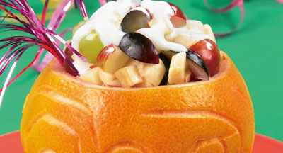
Оформите фруктовыми фигурками, вырезанными с помощью специальных приспособлений.

Информационная ежемесячная газета для родителей и детей
«Здоровый дошколенок» № 7
Раздел «Азбука здорового питания от А до Я»

Основные принципы питания дошкольников
Принципы питания остаются неизменными на протяжении всей жизни человека.
Во-первых, оно должно быть разнообразным. Независимо от вкусовых пристрастий ребенка, его нельзя кормить на протяжении нескольких дней однообразной пищей. Необходимо предлагать новые вкусы и блюда, удовлетворяя потребность в основных пищевых веществах, витаминах, микроэлементах и формируя тем самым правильный стереотип питания.
Во-вторых, пища должна быть безопасной. В детских учреждениях, в домашних условиях должны соблюдаться все правила хранения и приготовления блюд. При покупке продуктов необходимо обращать внимание на срок годности, условия хранения и целостность упаковки. Недопустимо покупать продукты у случайных лиц, в местах не установленной торговли.
В-третьих, нужно обеспечить высокие вкусовые качества приготовленных блюд. При этом еда для ребенка не должна быть избыточно соленой, сладкой или терпкой. Не стоит исключать сахар, соль при приготовлении пищи, иначе дети откажутся есть, но лучше всё же немного недосаливать. Со временем ребенок привыкнет к такой пище, что поможет сохранить ему здоровье во взрослой жизни. Из специй лучше использовать лавровый лист, душистый перец в небольших количествах.

В-четвертых, пища должна химически «щадить» ребенка. Жареное не рекомендуется детям до 6 лет, но многие врачи рекомендуют расширять эти границы максимально.
В-пятых, для сбалансированного и полноценного питания необходимо ежедневно включать в детский рацион молочные продукты, фрукты и овощи.
В-шестых, соблюдать режим питания. Перерыв между приемами пищи должен составлять не более 3–4 часов и не менее полутора часов. Ну и, конечно же, ребенок должен есть с аппетитом и не переедать!
При соблюдении этих простых правил, родители помогут своему ребенку вырасти здоровым, счастливым и научат правильно относиться к еде как основному источнику энергии для жизнедеятельности и хорошего настроения.
«Готовим вместе с мамой!»
«Салат из капусты»
(рецепт от семьи Демидова Максима)

Ингредиенты:
3 огурца;
½ кочана свежей капусты;
1 пучок петрушки и укропа;
2-3 ст. ложки оливкового масла;
Соль, перец по вкусу.
Приготовление:
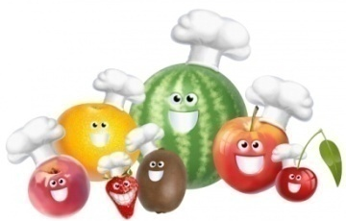
Капусту нашинкуйте, и дайте ребенку ее отжать. Тем времени мелко нарежьте укроп и петрушку. Очистите от кожуры огурцы и порежьте полукольцами. Все соедините, добавьте оливковое масло, соль, перец и хорошенько перемешайте.

Информационная ежемесячная газета для родителей и детей
«Здоровый дошколенок» № 8
Раздел «Азбука здорового питания от А до Я»

Стоит ли давать детям сладости?
Каждый родитель сталкивается с подобным вопросом. Ответ есть. Да стоит. Но в небольших количествах.
Почему детям нужно сладкое? Ответ прост: для поддержания энергии, повышения сил и настроения. Глюкоза, которая содержится в сладостях, помогает в этом. Если же ребенок, который привык активно двигаться, не будет получать сладкое, как следствие, рано или поздно он начнет чувствовать упадок сил.
Если ребенок не любит гулять, бегать, прыгать, если он большую часть свободного времени проводит за просмотром мультфильмов, то, конечно же, сладости пойдут только во вред.
Безмерное количество сладкого может привести к появлению избыточного веса. Если же с этим не бороться, то у ребенка могут начаться серьезные проблемы со здоровьем.
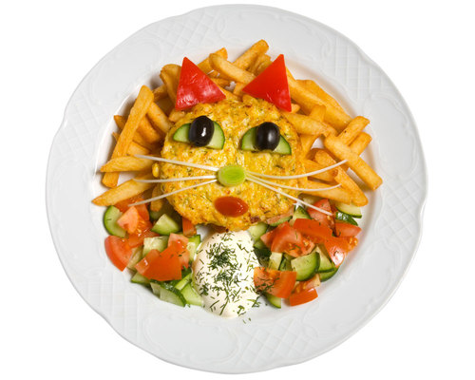
С какого возраста все же детям можно давать сладости? Тут мнения специалистов расходятся. Некоторые считают, что сладкое можно давать малышам уже от одного года. По чуть-чуть. Другие же, напротив, думают, что в продуктах, которые употребляет ребенок, глюкозы и так хватает, и, поэтому, сладости лучше давать лишь после трех лет.
Но все специалисты схожи в одной мысли: сладости, которые имеют в себе красители, разные добавки для длительного сохранения и прочую химию, полезного в себе ничего не несут. От подобных вкусностей обязательно необходимо отказаться. Ведь они несут прямую угрозу жизни ребенка.

Есть ли все-таки полезные сладости, которые создала природа? Да, есть. Одним из примеров является мед. Эта сладость – кладезь полезностей. Мед способен побороть некоторые вирусные заболевания. Но обязательно надо помнить, что малышам до двух лет мед лучше не давать. А еще этот полезный продукт может вызвать сильнейшую аллергию.
В каком возрасте начинать давать ребенку сладкое – решать каждый должен сам. Но, при этом, обязательно надо помнить, что много – не всегда значит хорошо. Балуя ребенка, потакая его прихотям в просьбах купить побольше сладкого, можно только навредить здоровью своего чада.

«Вкусные» стихи для детей

Омлет
Два яйца в тарелку вбить,
Молока чуть-чуть долить,
Посолить и взбить немножко
(Лучше вилкой, а не ложкой).
Разогреть вначале масло,
В сковородку вылить массу
И мешать пока она
Загустеет вся до дна.
Снять с огня, сложить в тарелки.
Завтрак подан. Кушать, детки!

Информационная ежемесячная газета для родителей и детей
«Здоровый дошколенок» № 9
Раздел «Азбука здорового питания от А до Я»

Рациональное питание дошкольника
У детей шестилетнего возраста наблюдается стремительное увеличение мышечной массы тела. Чтобы удовлетворить эту потребность, ребенку в сутки необходимо получать с продуктами питания 65 - 70 г белков, столько же жиров и 260 г углеводов. Белки и жиры животного происхождения должны составлять соответственно не менее 65 и 85 % общего количества полученных питательных веществ.
Усиленно развивающаяся нервная система также требует достаточного количества витаминов и микроэлементов. Поэтому рациональное питание дошкольников - это, прежде всего, сбалансированное соотношение питательных веществ, при котором главным является не количество, а калорийность блюд, их разнообразие и привлекательный внешний вид.
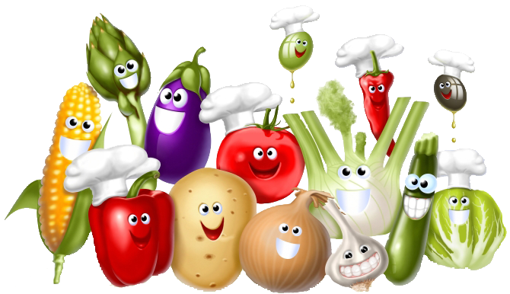
Основными источниками минеральных солей кальция, фосфора, меди, магния, железа являются молоко и молочные продукты, хлеб, крупы, яичный желток, печень, постная говядина, картофель, капуста, салат, яблоки, горох, соя. Пополнить запас витаминов можно не только с помощью овощей, фруктов и ягод, но и настоя шиповника, дрожжевых напитков или, же поливитаминных препаратов. Большинство дошкольников посещают детский сад, где получают четыре раза в день необходимое по возрасту питание.
Домашний рацион питания такого - организованного ребенка должен дополнять, а не заменять рацион

детского сада. С этой целью в каждой группе воспитатели вывешивают
ежедневное меню, чтобы родители могли с ним ознакомиться. Поэтому, забирая ребенка, домой, не забудьте прочитать его и постарайтесь дать малышу дома именно те продукты и блюда, которые он недополучил днем. Утром перед отправлением ребенка в детский сад не кормите его, так как он потом будет плохо завтракать в группе. Ну а если вам приходится отводить его очень рано, напоите кефиром или дайте яблоко. В выходные и праздничные дни старайтесь придерживаться меню детского сада.

Веселое стихотворение
для детей
Щи- талочка
Чищу овощи для щей,
Сколько нужно овощей?
Три картошки,
Две морковки,
Луку полторы головки,
Да петрушки корешок,
Да капустный кочешок.
Потеснись-ка ты, капуста,
От тебя в кастрюле густо!
Раз! Два! Три!
Огонь зажжен.
Кочерыжка,
Выйди вон!

Информационная ежемесячная газета для родителей и детей
«Здоровый дошколенок» № 10
Раздел «Азбука здорового питания от А до Я»

Как не надо кормить ребенка.
Семь великих
и обязательных «НЕ»
- Не принуждать. Поймем и запомним: пищевое насилие – одно из самых страшных насилий над организмом и личностью, вред и физический, и психологический. Если ребенок не хочет есть, значит, ему в данный момент есть не нужно! Не навязывать. Прекратить насилие в мягкой форме: уговоры, убеждения, настойчивые повторения предложения.
- Не ублажать. Еда – не средство добиться послушания и не средство наслаждения; еда – средство жить. Здоровое удовольствие от еды, конечно, необходимо, но оно должно происходить только от здорового аппетита. Конфетками вы добьетесь только избалованности и извращения вкуса, равно как и нарушения обмена веществ.
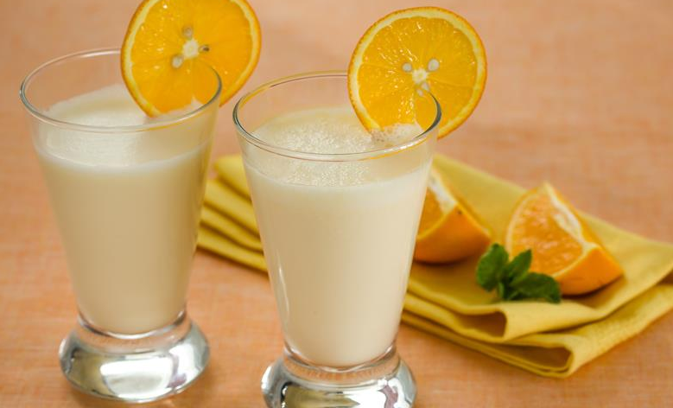
- Не торопитесь. Еда – не тушение пожара. Темп еды – дело сугубо личное. Спешка в еде всегда вредна, а перерывы в жевании необходимы даже корове. Если приходится спешить куда-нибудь, то пусть ребенок лучше не доест, чем в суматохе и панике проглотит еще один недожеванный кусок.
- Не отвлекать. Пока ребенок ест, телевизор должен быть выключен, а новая игрушка припрятана. Однако если ребенок отвлекается от еды сам, не протестуйте и не понукайте: значит, он не голоден.
- Не потакать, но понять. Нельзя позволять ребенку есть что попало и в каком угодно количестве

- (например, неограниченные дозы варенья или мороженного). Не должно быть пищевых принуждений, но должны быть пищевые запреты, особенно при диатезах и аллергиях.
- Не тревожится и не тревожить. Никакой тревоги, никакого беспокойства по поводу того, поел ли ребенок вовремя и сколько. Следите только за качеством пищи. Не приставайте, не спрашивайте: «Ты поел? Хочешь есть?» Пусть попросит, пусть потребует сам, когда захочет.

«Готовим вместе с мамой!»
«Молоко апельсиновое»
(рецепт от семьи Внуковой Кати)

Ингредиенты:
йогурт - 2 стакана
молоко - 300 мл
мед или сахар - по вкусу
сок 2 апельсинов
Способ приготовления:
Йогурт смешайте с молоком, добавьте апельсиновый сок, сахар или мед.
Взбейте в однородную массу.
При подаче разлейте напиток в стаканы и оформите ломтиками апельсина.

Информационная ежемесячная газета для родителей и детей
«Здоровый дошколенок» № 11
Раздел «Азбука здорового питания от А до Я»

Дети и сладости
Большинство малышей - ужасные сластены. Иногда, кажется, что будь их воля - и все завтраки, обеды и ужины состояли бы исключительно из разнообразных пирожных, мороженого, конфет и тортиков. Большинство родителей задает себе вопрос: сколько же сахара требуется ребенку и когда нужно ограничить употребление сладкого.
В чем польза сладкого...
Сладости - это углеводы, а значит, и источник энергии, так необходимой для малышей, когда они много двигаются. Также углеводы участвуют в построении белков крови, гормонов и т.д. Кроме того, конфеты, пирожные, тортики - это такой источник радости для ребенка! Нельзя же просто так лишать его этого удовольствия.
...в чем его вред
Все сладости содержат сахара - глюкозу, сахарозу, фруктозу и др. Сахароза образует молочную кислоту, повышающую кислотную среду во рту. Результат - зубная эмаль остается незащищенной, и как следствие - угроза кариеса. Ну и, конечно, сахара обладают способностью откладываться в организме в виде жиров. Кроме того, от сладкого может нарушиться обмен веществ. Повышается нагрузка на печень.
Какие сладости предпочтительнее?
Зефир и мармелад не рекомендуются по причине содержания в них красителей и ароматизаторов.
Шоколадные конфеты предпочтительнее других, так как шоколад - это и калории, и калий, и

другие элементы, необходимые организму.
Карамельки представляют собой расплавленный сахар с добавкой ароматизаторов. При этом пищевая ценность практически отсутствует.
Мороженое - даже очень полезно, если это действительно качественный продукт, а не просто замороженная фруктовая вода. В мороженом есть кальций, витамин В2 и молоко.
Мед обладает не только высокой питательной ценностью, но и целебными свойствами. Мед благоприятно воздействует на органы пищеварения, улучшая секреторную и двигательную активность желудка и других органов, стимулирует аппетит и оказывает послабляющее действие на желудочно-кишечный тракт.
«Готовим вместе с мамой!»
«Ёжики»
(рецепт от семьи Агеева Максима)

Ингредиенты: яйцо, сыр, майонез, чеснок, листья салата, болгарский перец, зеленый лук.
Способ приготовления:
Сварите яйца в крутую. Очистите их и разрежьте пополам. Выньте желтки.
Натрите сыр на мелкой терке и перемешайте с желтками и майонезом. Можно добавить выдавленный чеснок.
Заправьте белки готовой начинкой.
Украсьте яйца луком (иголки), болгарским перцем (глазки и носик). Глаза и нос можно также сделать их моркови, огурца, помидора.
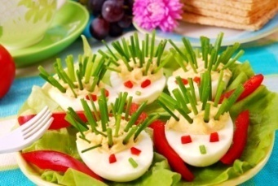
Выложите готовые яйца на тарелку с листьями салата и дольками красного болгарского перца.

Информационная ежемесячная газета для родителей и детей
«Здоровый дошколенок» № 12
Раздел «Азбука здорового питания от А до Я»

Диета для маленького гения
Есть продукты, которые важны для развития ребенка. Употребляя их, малыш будет расти энергичным и смышленым!
Рыба. Богата кислотами омега-3, необходимыми для развития головного и спинного мозга. Также содержит улучшающие работу головного мозга йод, фосфор и витамин В12.
Орехи. Богаты витамином В, фосфором, магнием, кальцием - веществами, которые улучшают умственную деятельность.
Шпинат. Содержит вещества, положительно влияющие на работу сердечнососудистой системы, а также витамины. Например, витамин К, необходимый для нормального развития костной ткани.
Семечки. Семена подсолнечника и тыквы - идеальный тренажер для...пальчиков будущего первоклашки. Ведь лущение семечек улучшает моторику рук ребенка. К тому же они содержат кальций, цинк и фосфор.
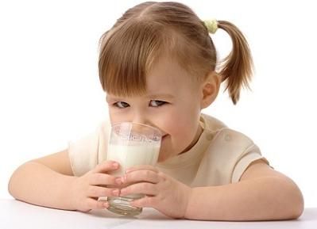
Молоко. А также кефир, йогурт и другие молочные продукты содержат необходимое количество кальция, который способствует передаче нервных импульсов.
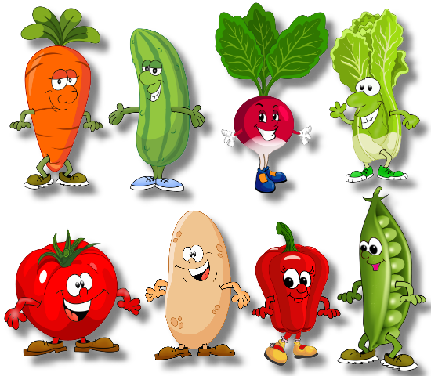
Мясо. Источник железа, необходимого для хорошего самочувствия. Еще в мясе содержатся витамины группы В и цинк. Предлагайте ребенку нежирные сорта мяса.
Гречневая каша. Содержит витамины группы В, обеспечивающие работу нервной системы. В гречке

много железа, которое повышает гемоглобин и делает ребенка энергичнее.
Яйцо. Вернее, его желток - сокровищница веществ, улучшающих память - холинов, витамина В12 и магния. Одно яйцо всмятку на завтрак обеспечит ребенка этими веществами на весь день.
Растительные масла. Содержат полинасыщенные жирные кислоты, которые улучшают память. К тому же они защищают стенки кровеносных сосудов от вредного холестерина.
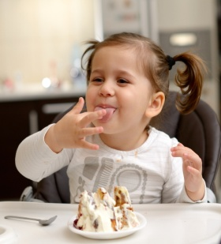
Пирожные, пироги, печенье. Эти продукты нежелательны для детей, потому что они приготовляются главным образом из муки высшего сорта, сахара и жира. Поскольку они очень калорийны, ребенок быстро насыщается, но почти не получает витаминов, минеральных солей, клетчатки и белков.
«Вкусные» стихи для детей
Салат
Огурцы мы без труда
Нарезаем тонко.
А капусту как всегда
Насечем соломкой.
И укропа, если есть
Меленько нарежем.
Чуть присолим. Можно есть
Со сметаной свежей.
Получился для ребят
Аппетитнейший салат!
Информационная ежемесячная газета для родителей и детей
«Здоровый дошколенок» № 13
Раздел «Азбука здорового питания от А до Я»

Еда и темперамент
Четыре гиппократовских темперамента вполне различимы у детей, причем между типом нервной системы и вкусовыми пристрастиями существует непосредственная связь.
Ребенок-меланхолик ленив, нетороплив, задумчив, ест медленно, тщательно пережевывая каждый кусочек. Желательно, чтобы в его пище чаше присутствовали соленый и горький вкусы. Нейтральные блюда стоит сдабривать приправами: тмином, базиликом, шалфеем, майораном.
Важны: морковь, свекла, мед, цветочные чаи, фрукты, ячмень, овсянка, гречиха, выпечка с фенхелем, анисом и тмином.
Дети-флегматики, как правило, едят много и быстро. Пища в их тарелке исчезает просто на глазах. Больше других они склонны к ожирению. На благо пищеварению флегматика пойдут острый и кислый вкусы, плюс - практика медленного пережевывания нищи.
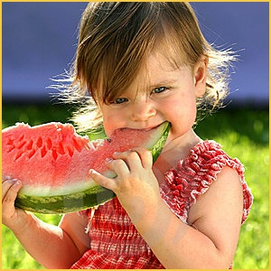
Таким детям полезны листовые овощи, водянистые плоды (огурцы), молочные каши, молоко, луковая

приправа к блюдам, капуста, тмин в небольшом количестве, а также злаки в виде мюсли и хлеба, кисломолочные продукты.
Для сангвиника важно красивое оформление стола. Проблемный орган такого малыша - печень. Для ее поддержки необходимы вкусовые переживания: в этом случае орган-фильтр сразу получает стимул для работы.
Сангвиникам, сладкоежкам по определению, нужны горечи - их любимые сладости плохо влияют на печень. Пойдут на пользу капуста, свекла, молочные продукты, ячмень, рожь и пшено - злак южного происхождения и темперамента.
Гиперактивный ребенок - это холерик. Отличительная особенность взрослых и детей с таким темпераментом - совершить поступок, а потом думать: «И зачем это я?» Для коррекции возбудимости нервной системы, повышения ее адаптации нужны корнеплоды с острым вкусом - редька, хрен, сельдерей. Холерик - не сладкоежка, скорее мясоед, хотя сахар для работы мышц ему как раз не помешает.

Гиперактивным малышам подойдут «солнечные» фрукты (апельсин), растительное масло, хлеб из муки грубого помола, сырые овощи, согревающие пряности (тмин, горчица). Они останавливают пустой выплеск энергии, направляя ее к сердцу и органам дыхания. Ключевой злак холерика - это овес: он экономит силы, уводя непоседу от необдуманных решений.
Информационная ежемесячная газета для родителей и детей
«Здоровый дошколенок» № 14
Раздел «Азбука здорового питания от А до Я»

Зелень в питании детей
Весной, когда на прилавках появляется нежная сочная зелень, обязательно нужно добавлять ее в ваши блюда для детей. Зелень придает блюдам тонкий аромат, привлекательный внешний вид и оттеняет их вкус.
Петрушка – самая распространенная в мире зелень. Она содержит очень много микроэлементов – калий, кальций, железо, фосфор, натрий, магний, а еще каротин (не уступает морковке) и витамины С (содержание больше, чем в лимоне), РР и группы В. Петрушка – отличное дополнение к блюдам из овощей, из мяса, к супам. Отвар петрушки снимает боль и раздражение при укусах насекомых.
Укроп не менее распространен в мире, он отличается большим содержанием эфирных масел, а также содержит витамины С, В, фолиевую и никотиновую кислоты, соли кальция, калий, фосфор и железо. Укроп добавляют во всевозможные закуски, салаты, холодные и горячие супы, блюда из мяса и рыбы. Кроме того, укроп обладает желчегонным, мочегонным действием, повышает лактацию, отвар эффективен при коликах у грудничков.
Зеленый лук богат витаминами С, Е, В, а также солями калия, кальция, фосфора, железа и йода. Зеленый лук добавляют в салаты, супы, омлеты, смешивают с творогом, с маслом. Лук повышает аппетит, укрепляет иммунную систему, обладает бактерицидными свойствами.
Щавель содержит витамины С, Р, каротин, много солей калия, фосфора и

щавелевую кислоту, которая и обуславливает его кисловатый вкус. В домашней кулинарии листочки щавеля используют для приготовления салатов, борщей, зеленых щей, пюре, запеканок.
Шпинат - содержит железо, кальций, магний, витамины A, C и E, антиоксиданты и фолиевую кислоту. Он пресный на вкус, но это обстоятельство – его достоинство, так как дает возможность добавлять его во многие блюда. Молодые листья шпината используют в салатах, супах, запекают с мясом, рыбой, начиняют пироги. Отвар из листьев шпината помогает при запоре.
Листовой салат также богат витаминами (С, В1, В2, Р, К, Е), микроэлементами и органическими кислотами. Блюда из него повышают аппетит, ускоряют обмен веществ, улучшают сон. Он полезен деткам с избыточным весом. Рекомендуется не резать салат, а рвать руками, тогда сохранится больше витаминов.
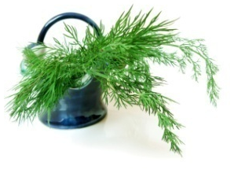
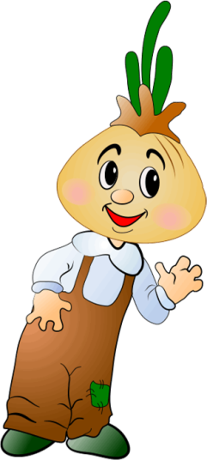
Если ваш ребенок не хочет есть зелень – не беда. Совсем маленькому ребенку мелко режьте зелень и добавляйте в суп, готовьте супы-пюре, где зелень не будет так заметна. Если ребенок вообще отказывается кушать, лишь увидев что-то зеленое в тарелке – добавляйте нерубленную зелень при варке супа, пельменей, картофеля, а после окончания варки – удаляйте ее из кастрюли. Украшайте блюда зелеными листиками и рано или поздно ребенок обязательно их попробует.

